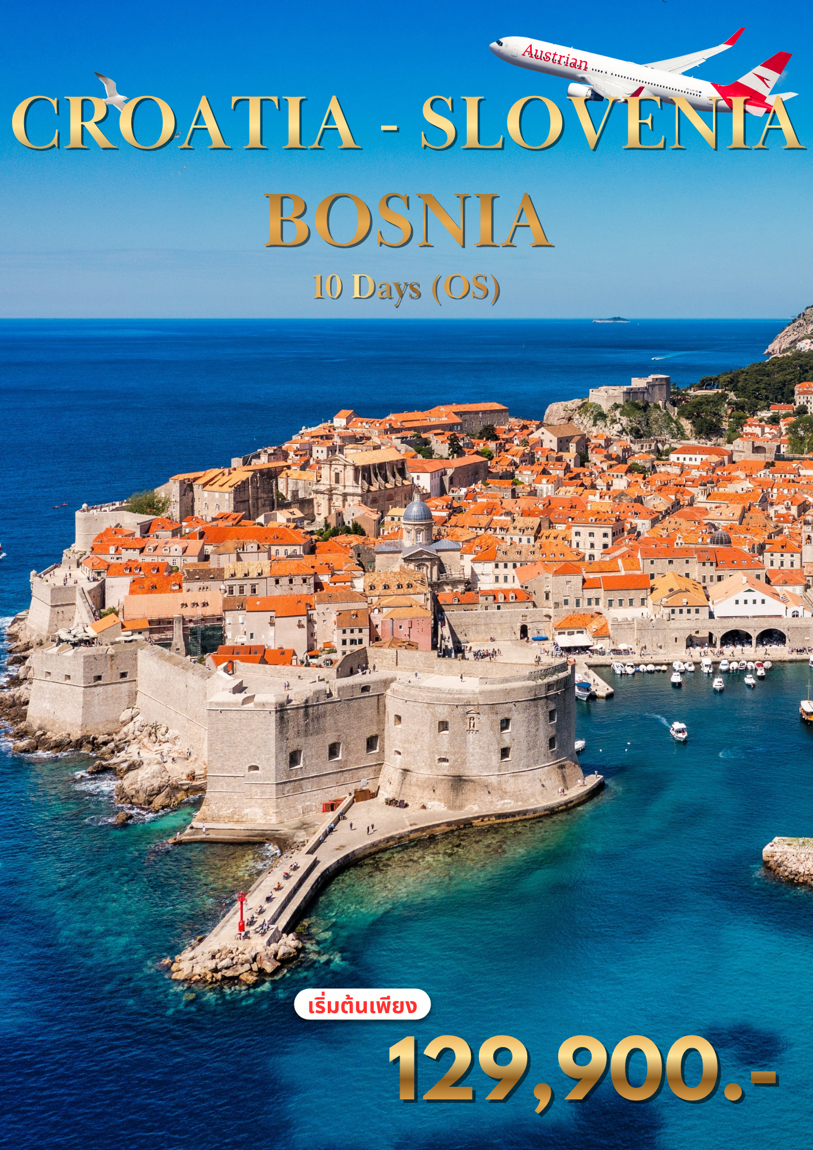

CROATIA - slovenia bosnia
10 days 7 nights
Departure Flight / เที่ยวบินขาออก
ออก
เที่ยวบิน
BKK

ถึง
VIE
OS008
23.40 น.
05.35 น.

Return Flight / เที่ยวบินขากลับ

ออก
เที่ยวบิน
VIE
ถึง
VIE
OS624
13.00 น.
14.20 น.
ออก
เที่ยวบิน
VIE
ถึง
BKK
OS007
23.35 น.
14.50 น.
Round – Trip Ticket

วันที่ | โปรแกรมท่องเที่ยว | เช้า | เที่ยง | เย็น | โรงแรม
1 | สนามบินสุวรรณภูมิ | 
2 | กรุงเวียนนา – กราซ - ชมเมืองเก่า – เบลด(สโลเวเนีย) – ล่องเรือทะเลสาบเบลด |  |  |  | PARK HOTEL BLED หรือระดับใกล้เคียง
3 | เบลด – กรุงลูบลิยานา – ปราสาทลูบลิยานา – สะพานมังกร  เข้าชมปราสาทเพร็ดยามา - เข้าชมถ้ำโพสโตยนา – ปูล่า – เข้าชมปูล่า อารีนา |  |  |  | Park Plaza Histria Pula  หรือระดับใกล้เคียง
4 | ปูล่า – โอปาเทีย – รูปปั้นหญิงสาวกับนกนางนวล – กรุงซาเกรบ - โบสถ์เซนต์มาร์ค  ประตูหิน – มหาวิหารซาเกร็บ - โดแลค มาร์เก็ต – จัตุรัสเจลาซิค |  |  |  | NOVOTEL ZAGREB EAST GATE  หรือระดับใกล้เคียง
5 | กรุงซาเกรบ – อุทยานแห่งชาติพลิตวิเซ่ - ล่องเรือไฟฟ้าข้ามทะเลสาบ โคซยัค  ซาดาร์ - Sea Organ – โรมันฟอรัมแห่งซาดาร์ - ซิเบนิค |  |  |  | Hotel Panorama หรือระดับใกล้เคียง
6 | ซิเบนิค - ชมเมือง – มหาวิหารเซนต์เจมส์ – ศาลาว่าการเมืองหลังเก่า – ทรอเกียร์  ชมเมืองเก่า – มหาวิหารเซนต์ลอว์เรนซ์ - รูปปั้นกริกอร์ นินสกี  นีอุม (ประเทศบอสเนียและเฮอร์เซโกวีนา) |  |  |  | Grand Hotel Neum หรือระดับใกล้เคียง
7 | นีอุม – มอสตาร์ - สตารี มอสต์ (สะพานเก่า) - สตอน - กำแพงเมืองสโตน  ล่องเรือชมฟาร์มหอยนางรม - ชิมหอยนางรมสด+จิบไวน์ขาวท้องถิ่น - นีอุม |  |  |  | Grand Hotel Neum หรือระดับใกล้เคียง
8 | นีอุม – ดูบรอฟนิค – ขึ้นกำแพงเมืองโบราณ(กิจกรรมห้ามพลาด) – ประตูพาย  น้ำพุโอโนฟริโอ – พระอารามฟรานซิสกัน – พระราชวังเร็กเตอร์ส – ตามรอย Game of Thrones – ล่องเรือชมเกาะโลครุม – กระเช้าไฟฟ้าขึ้น MOUNT SRD |  |  |  | Hotel Lero หรือระดับใกล้เคียง
9 | ดูบรอฟนิค – กรุงเวียนนา – ถนนคาร์ทเนอร์ - ช้อปปิ้งแบรนด์เนม - เดินทางกลับ
10 | สนามบินสุวรรณภูมิ

1
สนามบินสุวรรณภูมิ

20.30 น. คณะผู้เดินทางพร้อมกัน ณ ท่าอากาศยานนานาชาติสุวรรณภูมิ อาคารผู้โดยสารระหว่างประเทศ ชั้น 4 เคาน์เตอร์ F สายการบิน Austrian Airlines โดยมีเจ้าหน้าที่มืออาชีพคอยให้การต้อนรับ และ อำนวยความสะดวกอย่างใกล้ชิดตลอดกระบวนการเช็คอิน
23.40 น ออกเดินทางสู่ กรุงเวียนนา ประเทศออสเตรีย เที่ยวบินที่ OS 008
กรุงเวียนนา – กราซ - ชมเมืองเก่า – เบลด(สโลเวเนีย) – ล่องเรือทะเลสาบเบลด
(-/L/D)
2

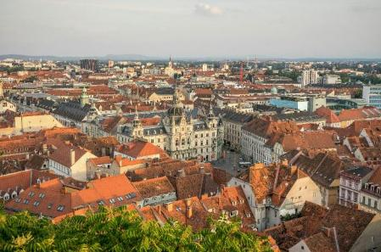
05.35 น. เดินทางถึงท่าอากาศยานนานาชาติกรุงเวียนนา ประเทศออสเตรีย นำท่านผ่านขั้นตอนการตรวจคนเข้าเมืองและพิธีการทางศุลกากร และนำท่านขึ้นรถโค้ชเพื่อเดินทางสู่ เมืองกราซ Graz เป็นเมืองที่ใหญ่เป็นอันดับ 2 ของประเทศออสเตรีย (รองจากเวียนนา) เมืองนี้มีเสน่ห์ที่ เป็นเอกลักษณ์จากการผสมผสานอย่างลงตัว ระหว่าง "ความเก่าขลัง" ของประวัติศาสตร์ยุโรปกลาง และ "ความล้ำสมัย" ของศิลปะและการออกแบบ จนได้รับการยกย่องจาก UNESCO ให้เป็นเมืองมรดกโลก ระหว่างทางให้ท่านได้เพลิดเพลินกับทัศนียภาพอันงดงามของธรรมชาติสองข้างทาง นำท่านเที่ยวชมเขตเมืองเก่าดั้งเดิม ซึ่งมีประวัติความเป็นมายาวนานหลายศตวรรษ อันเป็นศูนย์รวมของสถาปัตยกรรมหลากหลายยุคสมัยที่ผสมผสานกันอย่างลงตัว ทั้งศิลปะเรอเนซองส์ บารอก และสมัยใหม่ ให้ท่านได้สัมผัสเสน่ห์แห่งอดีตท่ามกลางบรรยากาศอันคลาสสิก
เที่ยง บริการอาหารกลางวัน ณ ภัตตาคาร
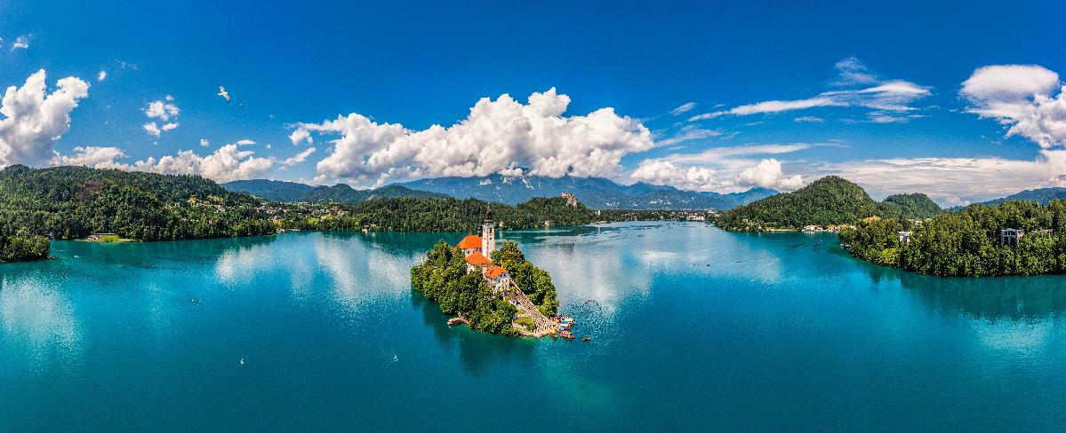
นำท่านออกเดินทางมุ่งหน้าสู่พรมแดน เพื่อข้ามเข้าสู่ประเทศสโลเวเนีย ดินแดนแห่งธรรมชาติอันงดงาม จากนั้นเดินทางต่อสู่ เมืองเบลด Bled ตั้งอยู่บริเวณหุบเขาที่มีชื่อว่า Julian Alps อีกทั้งยังป็นเมืองตากอากาศชื่อดังที่โอบล้อมด้วยขุนเขาและทะเลสาบสีมรกตใส ให้ท่านได้สัมผัสบรรยากาศแสนโรแมนติกและความเงียบสงบอันน่าประทับใจ นำท่านล่องเรือ เพลตนะ โบ๊ต เรือที่เป็นสัญลักษณ์ของทะเลสาบเบลด เป็นเรือไม้พายแบบดั้งเดิมที่สืบทอดกันมาตั้งแต่ศตวรรษที่ 16 มีหลังคาสีสดใส พายโดยฝีพายมืออาชีพ (Pletnari) ซึ่งต้องเป็นตระกูลที่ได้รับสืบทอดใบอนุญาตเท่านั้น นำท่านล่องไปยัง เกาะกลางทะเลสาบ เกาะเบลด (Bled Island) เพื่อไปชมโบสถ์ อะซัมพ์ชัน ออฟ แมรี่ Assumption of Mary โบสถ์เก่าแก่ที่ตั้งโดดเด่นอยู่บนเกาะเล็กกลางทะเลสาบเบลด โอบล้อมด้วยทัศนียภาพอันงดงามของขุนเขาและผืนน้ำสีมรกต
ค่ำ บริการอาหารค่ำ ณ ภัตตาคาร
ที่พัก : PARK HOTEL BLED หรือระดับใกล้เคียง

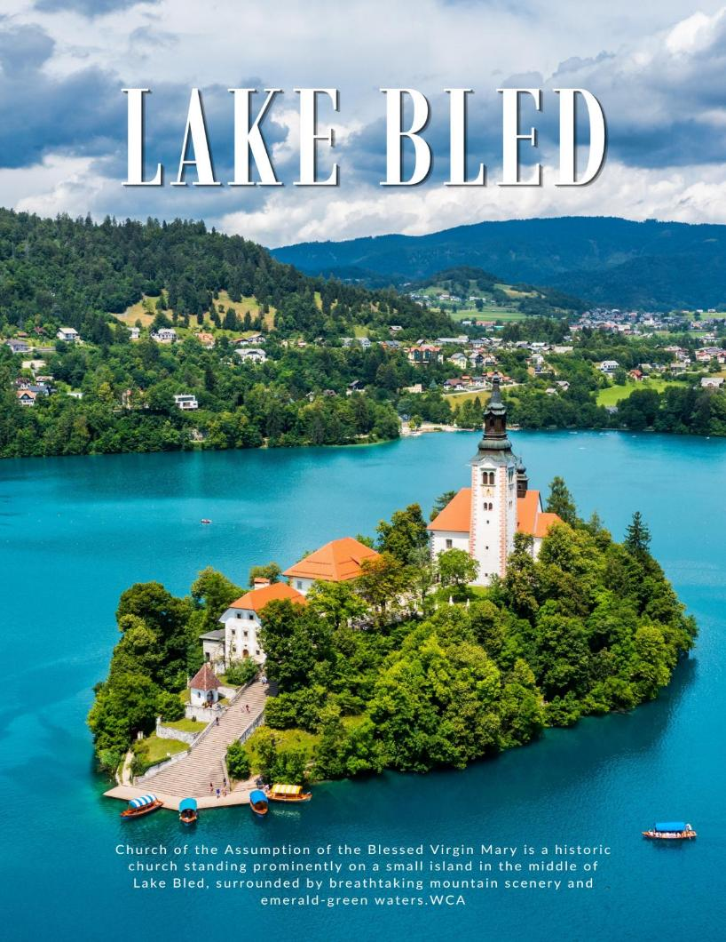

3
เบลด – กรุงลูบลิยานา – ปราสาทลูบลิยานา – สะพานมังกร – เข้าชมปราสาทเพร็ดยามา
เข้าชมถ้ำโพสโตยนา – ปูล่า – เข้าชมปูล่า อารีนา (B/L/D)

เช้า บริการอาหารเช้า ณ ห้องอาหารของโรงแรม
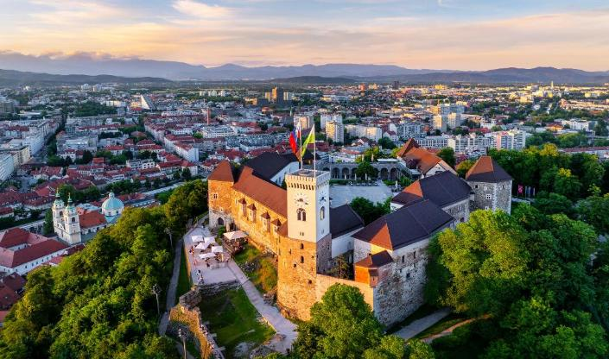
นำท่านออกเดินทางมุ่งหน้าสู่ กรุงลูบลิยานา (Ljubljana) เมืองหลวงแสนมีเสน่ห์ของประเทศสโลเวเนีย ที่โดดเด่นด้วยสถาปัตยกรรมสไตล์บาโรกและอาร์ตนูโว ผสานความทันสมัยอย่างลงตัว พร้อมแม่น้ำลูบลิยานาที่ไหลผ่านใจกลางเมือง สร้างบรรยากาศโรแมนติกและมีชีวิตชีวา นำท่านชมบริเวณภายนอกของ ปราสาทลูบลิยานา Ljubljana Castle ปราสาทเก่าแก่ที่ตั้งตระหง่านอยู่บนเนินเขาเหนือใจกลางเมือง อันเป็นสัญลักษณ์สำคัญของกรุงลูบลิยานา ให้ท่านได้ชื่นชมความงดงามของสถาปัตยกรรมและทัศนียภาพโดยรอบ พร้อมเก็บภาพความประทับใจของเมืองจากมุมสูงตามอัธยาศัย จากนั้นนำท่านชม สะพานมังกร Dragon Bridge สะพานอันเป็นเอกลักษณ์ของกรุงลูบลิยานา โดดเด่นด้วยรูปปั้นมังกรทั้ง 4 ตัวที่ตั้งตระหง่านอยู่ทั้งสี่มุม สื่อถึงสัญลักษณ์แห่งพลังและการปกป้องของเมือง ให้ท่านได้เก็บภาพความประทับใจกับแลนด์มาร์กสำคัญแห่งนี้ตามอัธยาศัย
Ljubljana Castle
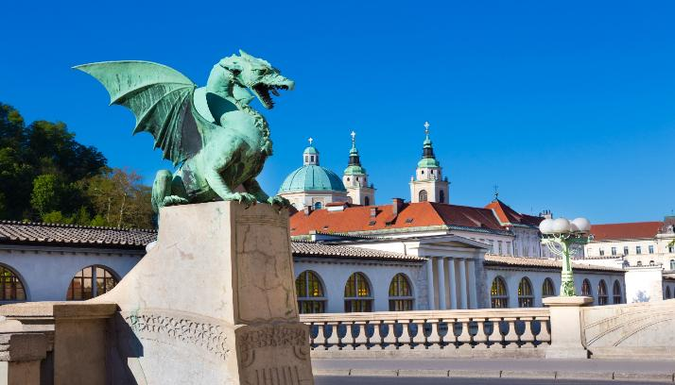
Dragon Bridge
เที่ยง บริการอาหารกลางวัน ณ ภัตตาคาร
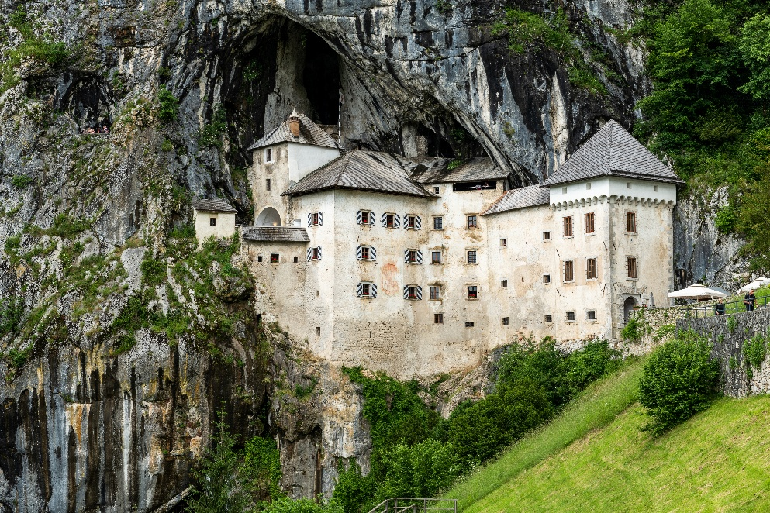
นำท่านออกเดินทางเข้าชม ปราสาทเพร็ดยามา Predjama Castle ปราสาทที่ได้ชื่อว่า ปราสาทในถ้ำที่ใหญ่ที่สุดในโลก โดยได้รับการบันทึกจาก Guinness World Records ปราสาทเก่าแก่แห่งนี้ตั้งตระหง่านอยู่ปากถ้ำท่ามกลางหน้าผาสูงชัน โดดเด่นด้วยทำเลที่ตั้งอันน่าทึ่งและสถาปัตยกรรมอันแปลกตา ผสานธรรมชาติและประวัติศาสตร์เข้าด้วยกันอย่างลงตัว ปราสาทแห่งนี้ถูกสร้างขึ้นติดกับหน้าผาหินปูนสูงกว่า 123 เมตร โดยส่วนหนึ่งของปราสาทฝังลึกลงไปในปากถ้ำอย่างกลมกลืน ให้ท่านได้สัมผัสความยิ่งใหญ่และเรื่องราวแห่งอดีตกาล
Predjama Castle
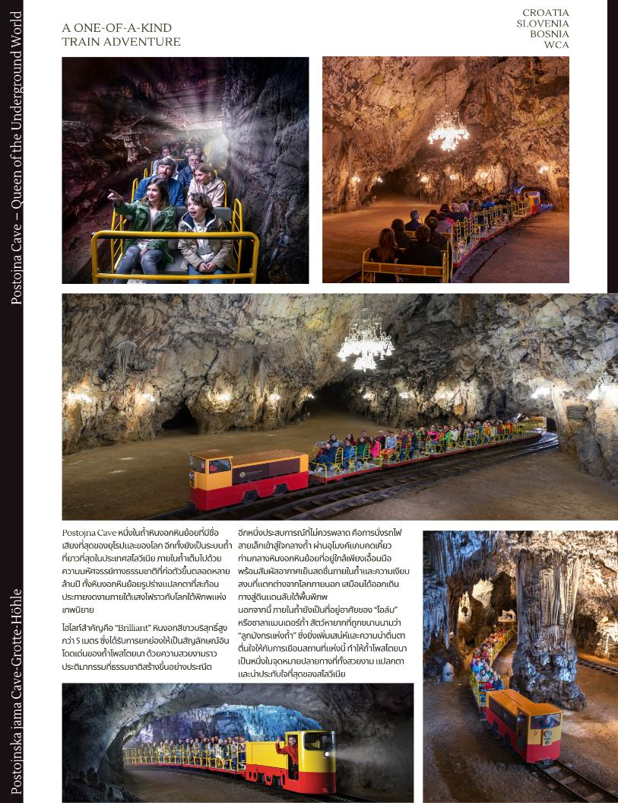
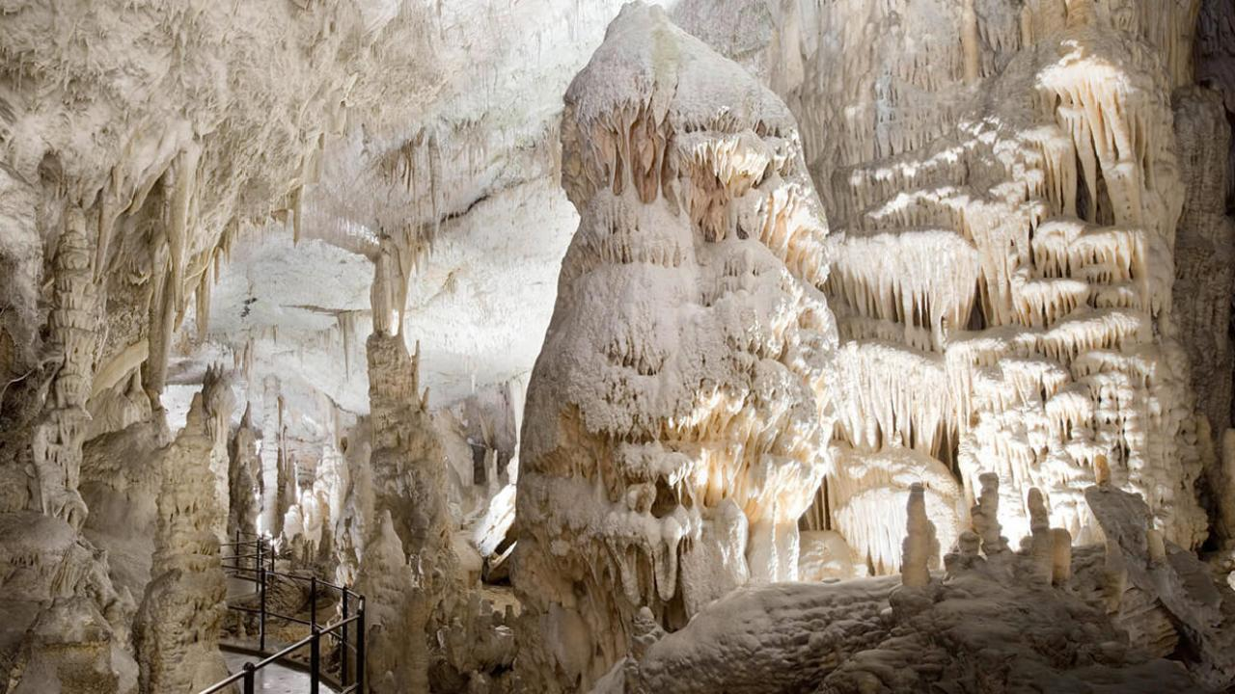
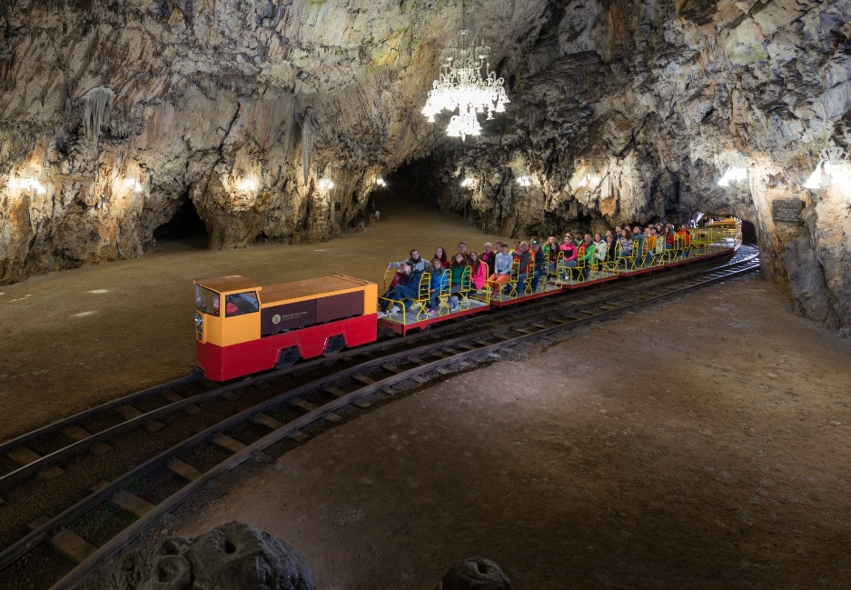
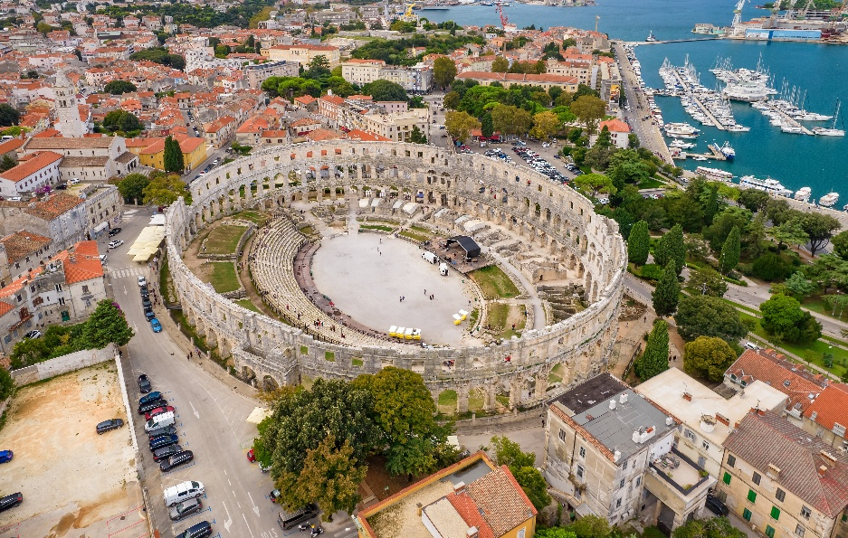
จากนั้นนำท่านเข้าชมความยิ่งใหญ่อลังการของ ถ้ำโพสโตยนา Postojna Cave หนึ่งในถ้ำหินงอกหินย้อยที่มีชื่อเสียงที่สุดของยุโรปและในโลกเป็น้ำที่มี ระบบถ้ำที่ยาวที่สุดในสโลวีเนีย ภายในท่านจะตื่นตาตื่นใจกับความงดงามของธรรมชาติใต้พิภพที่ถูกสรรสร้างมาอย่างยาวนานนับล้านปี โดยเฉพาะ Brilliant หินงอกสีขาวบริสุทธิ์สูง 5 เมตร ซึ่งถือเป็นอีกหนึ่งสัญลักษณ์ของถ้ำโพสโตยนา ให้ท่านได้สัมผัสบรรยากาศอันน่าพิศวงของอุโมงค์ถ้ำขนาดมหึมาและประติมากรรมหินงอกหินย้อยอันวิจิตรตระการตาอย่างใกล้ชิด นำท่านนั่งรถไฟชมความงดงามของภายในตัวถ้ำ ถือได้ว่าเป็นไฮไลท์ที่สนุกที่สุด ของการมาเที่ยวถ้ำโพสโตยนา ท่านจะผ่านอุโมงค์แคบๆ ที่เห็นหินงอกหินย้อยอยู่ใกล้แค่เอื้อม จากนั้นนำท่านข้ามพรมแดนออกเดินทางมุ่งหน้าสู่ประเทศโครเอเชียเพื่อเดินทางไปยัง เมืองปูล่า Pula เมืองชายฝั่งอันเก่าแก่ทางตอนใต้ของคาบสมุทรอิสเตรีย ประเทศโครเอเชีย ซึ่งโดดเด่นด้วยเสน่ห์แห่งประวัติศาสตร์และสถาปัตยกรรมยุคโรมันอันเก่าแก่กว่า 2,000 ปี นำท่านเข้าชม ปูล่า อารีนา Pula Arena มรดกอันล้ำค่าของเมืองปูล่า และถือเป็นหนึ่งในอัฒจันทร์โรมันที่สมบูรณ์ที่สุดในโลก 1 ใน 6 แห่งที่ยังคงหลงเหลืออยู่ โดยมีเอกลักษณ์โดดเด่นคือผนังหินด้านนอกทั้ง 4 ด้านที่ยังคงตั้งตระหง่านอย่างสมบูรณ์ ให้ท่านได้สัมผัสความยิ่งใหญ่ของสถาปัตยกรรมโบราณที่สะท้อนอารยธรรมอันรุ่งเรืองในอดีต

Pula Arena

ค่ำ บริการอาหารค่ำ ณ ภัตตาคาร
ที่พัก : Park Plaza Histria Pula หรือระดับใกล้เคียง

4
ปูล่า – โอปาเทีย – รูปปั้นหญิงสาวกับนกนางนวล – กรุงซาเกรบ - โบสถ์เซนต์มาร์ค
ประตูหิน – มหาวิหารซาเกร็บ - โดแลค มาร์เก็ต – จัตุรัสเจลาซิค (B/L/D)

เช้า บริการอาหารเช้า ณ ห้องอาหารของโรงแรม
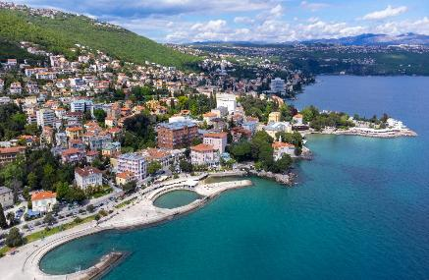
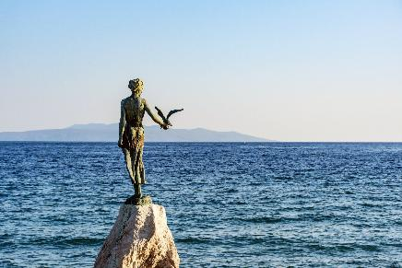
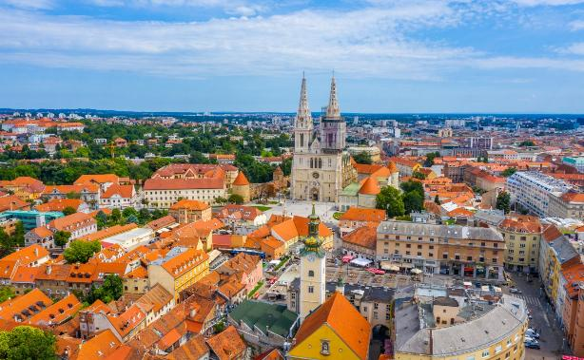
นำท่านออกเดินทางมุ่งหน้าสู่ เมืองโอพาเทีย Opatija เมืองตากอากาศเก่าแก่ที่สุดของประเทศโครเอเชีย ริมทะเลเอเดรียติกทางตอนเหนือของโครเอเชีย ซึ่งได้รับฉายาว่า "ไข่มุกแห่งทะเลอาเดรียติค" ซึ่งมีชื่อเสียงด้านบรรยากาศหรูหราเงียบสงบตั้งแต่ยุคจักรวรรดิออสเตรีย-ฮังการี รายล้อมด้วยทิวทัศน์ทะเลเอเดรียติกอันงดงามและสถาปัตยกรรมสไตล์วิลล่าโบราณ นำท่านถ่ายภาพคู่กับ รูปปั้นหญิงสาวกับนกนางนวล Maiden with the Seagull สัญลักษณ์อันโดดเด่นของเมืองโอพาเทีย ตั้งอยู่ริมชายฝั่งทะเลเอเดรียติก ท่ามกลางบรรยากาศโรแมนติกของทะเลและลมทะเลอ่อนๆ รูปปั้นนั้นถูกสร้างขึ้นในปี 1956 โดยประติมากรชาวโครเอเชียชื่อ Zvonko Car นำท่านออกเดินทางมุ่งหน้าสู่ กรุงซาเกรบ Zagreb เป็นเมืองหลวงและเมืองที่ใหญ่ที่สุดของประเทศโครเอเชีย ตั้งอยู่ทางตะวันตกเฉียงเหนือของประเทศ เป็นศูนย์กลางการบริหาร วัฒนธรรม และเศรษฐกิจที่ผสมผสานสถาปัตยกรรมยุโรปกลางแบบคลาสสิกกับความทันสมัยได้อย่างลงตัว ซึ่งตัวเมืองนั้นถูกแบ่งออกเป็นสองส่วนอย่างชัดเจน ได้แก่ เมืองด้านบน (Upper Town) ที่ยังคงกลิ่นอายความเก่าแก่ เต็มไปด้วยอาคารประวัติศาสตร์ ถนนหิน และแลนด์มาร์กสำคัญที่สะท้อนเรื่องราวในอดีต และเมืองด้านล่าง (Lower Town) ที่มีความคึกคัก ทันสมัย รายล้อมด้วยร้านค้า คาเฟ่ และสวนสาธารณะอันร่มรื่น
Maiden with the Seagull
Zagreb

เที่ยง บริการอาหารกลางวัน ณ ภัตตาคาร
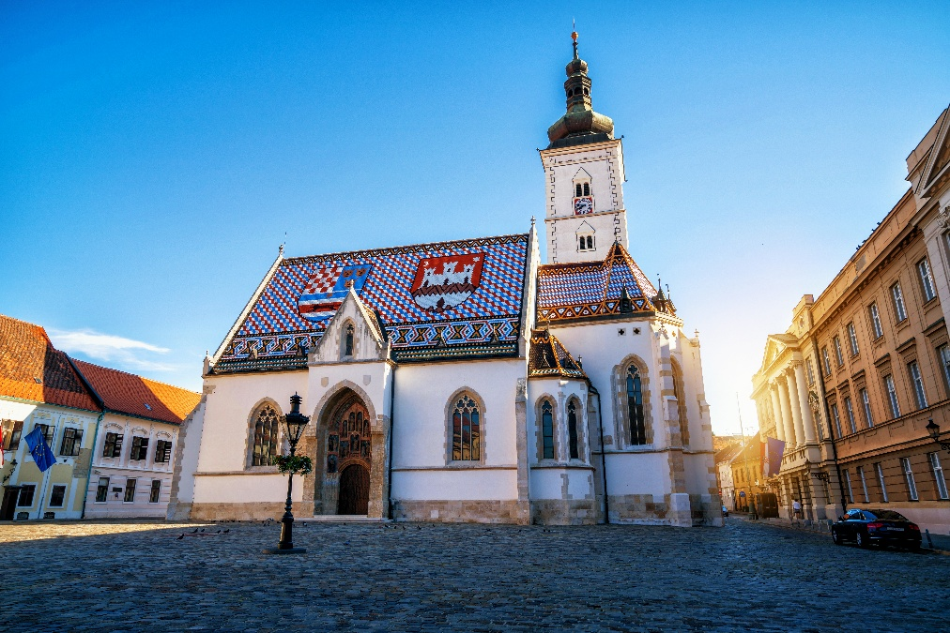
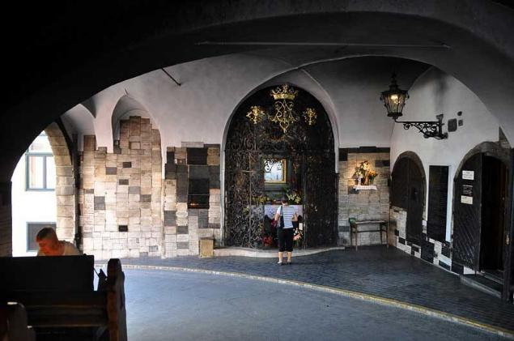
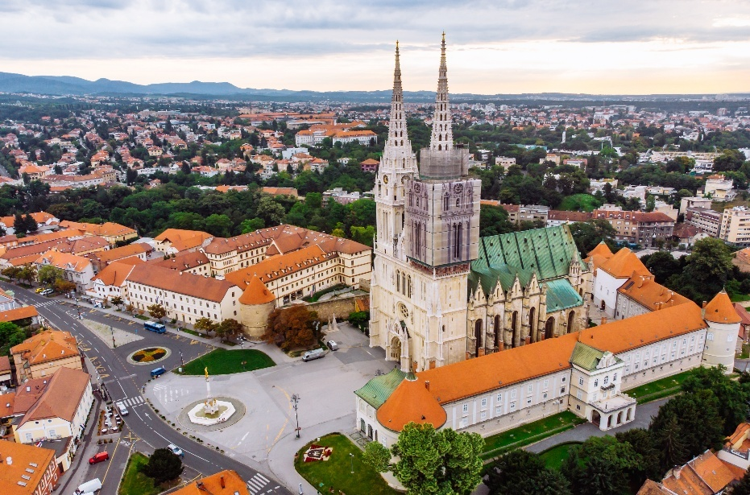
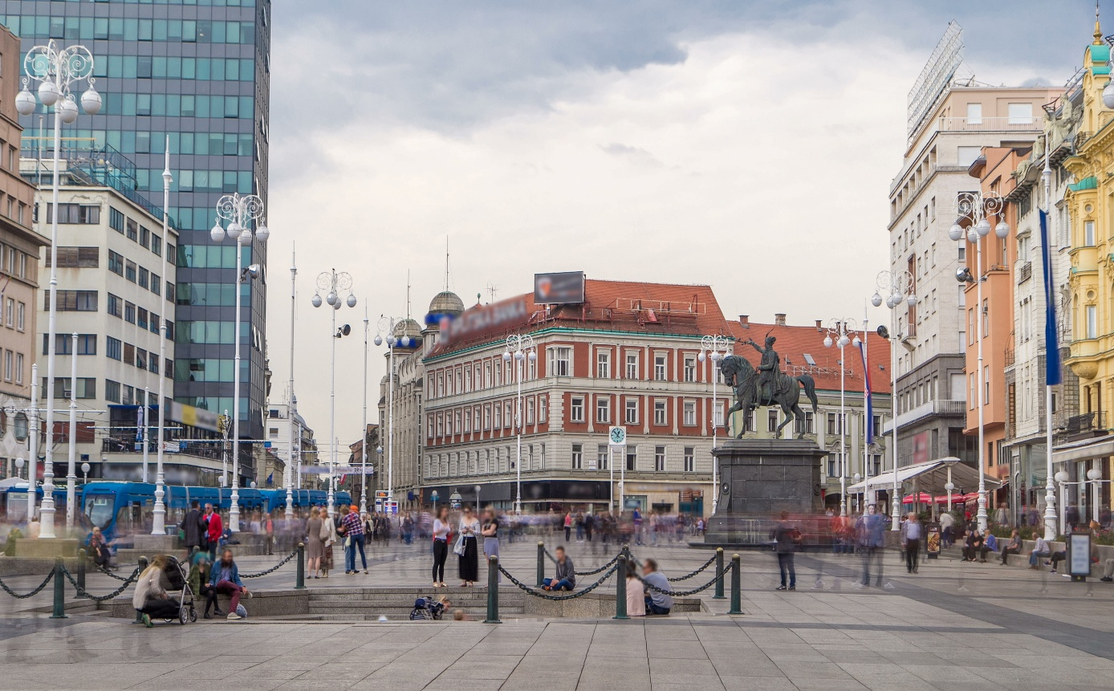
นำท่านชม โบสถ์เซนต์มาร์ค St. Mark’s Church ตั้งอยู่ใจกลาง จัตุรัสเซนต์มาร์ก (St. Mark’s Square) โดดเด่นด้วยหลังคากระเบื้องสีสันสดใสที่เรียงตัวเป็นลวดลายตราอาร์มของประเทศโครเอเชียและเมืองซาเกรบอย่างสวยงาม ตัวอาคารสะท้อนสถาปัตยกรรมแบบโกธิคผสมผสานกับศิลปะแบบโรมาเนสก์อย่างลงตัว ภายในเรียบง่ายแต่แฝงไปด้วยความขลังและความศักดิ์สิทธิ์ นำท่านชม ประตูหิน Stone Gate สถานที่ศักดิ์สิทธิ์และเก่าแก่ที่สุดแห่งหนึ่งในกรุงซาเกรบ ตั้งอยู่ในย่านเมืองด้านบน (Upper Town) โดยเป็นซุ้มประตูหินโบราณที่เคยเป็นส่วนหนึ่งของกำแพงเมืองในอดีต และยังคงหลงเหลือไว้ให้เห็นถึงความรุ่งเรืองในยุคกลางของเมืองได้อย่างชัดเจน ภายในประตูหินเป็นที่ประดิษฐานภาพวาดพระแม่มารี ซึ่งเป็นที่เคารพศรัทธาของชาวเมืองอย่างมาก ทำให้สถานที่แห่งนี้กลายเป็นทั้งจุดท่องเที่ยวและศูนย์รวมจิตใจของผู้คน บรรยากาศโดยรอบเงียบสงบ เต็มไปด้วยแสงเทียนและข้อความคำอธิษฐานที่ผู้คนมักนำมาถวายไว้ นำท่านชม มหาวิหารเซนต์สตีเฟน หรือ มหาวิหารซาเกร็บ Zagreb Cathedral สัญลักษณ์สำคัญคู่เมืองที่โดดเด่นด้วยสถาปัตยกรรมแบบนีโอโกธิคอันงดงาม หอคอยคู่สูงตระหง่านที่มองเห็นได้จากแทบทุกมุมของเมือง ภายในวิหารตกแต่งอย่างวิจิตรตระการตา เต็มไปด้วยงานศิลปะ กระจกสี และแท่นบูชาที่สะท้อนถึงความศรัทธาและประวัติศาสตร์อันยาวนาน นำท่านชม ตลาดกลางเมือง โดแลค มาร์เก็ต Dolac Market ตลาดสดกลางแจ้งที่มีชื่อเสียงที่สุดของกรุงซาเกรบ ตั้งอยู่ใกล้จัตุรัสหลักของเมือง เปรียบเสมือนหัวใจของวิถีชีวิตชาวเมืองที่ยังคงคึกคักมาตั้งแต่อดีตจนถึงปัจจุบัน ตลาดแห่งนี้เต็มไปด้วยสีสันของแผงขายผักผลไม้สดใหม่ ดอกไม้ท้องถิ่น ชีส เนื้อสัตว์ รวมถึงสินค้าพื้นเมืองหลากหลายชนิด โดยเฉพาะโซนหลังคาแดงอันเป็นเอกลักษณ์ที่เรียงรายอย่างมีเสน่ห์ นำท่านชม จัตุรัสเจลาซิค Jelacic Square ศูนย์กลางและหัวใจสำคัญของกรุงซาเกรบ สถานที่นัดพบยอดนิยมที่เต็มไปด้วยความคึกคักตลอดทั้งวัน รายล้อมด้วยอาคารสถาปัตยกรรมสวยงาม ร้านค้า คาเฟ่ และบรรยากาศเมืองยุโรปที่มีชีวิตชีวา บริเวณกลางจัตุรัสโดดเด่นด้วย อนุสาวรีย์ของบัน โยซิป เยลาชิช วีรบุรุษของชาวโครเอเชีย ซึ่งเป็นสัญลักษณ์สำคัญของเมือง

Jelacic Square

ค่ำ บริการอาหารค่ำ ณ ภัตตาคาร
ที่พัก : NOVOTEL ZAGREB EAST GATE หรือระดับใกล้เคียง
กรุงซาเกรบ – อุทยานแห่งชาติพลิตวิเซ่ - ล่องเรือไฟฟ้าข้ามทะเลสาบ โคซยัค
ซาดาร์ - Sea Organ – โรมันฟอรัมแห่งซาดาร์ - ซิเบนิค (B/L/D)
5

เช้า บริการอาหารเช้า ณ ห้องอาหารของโรงแรม
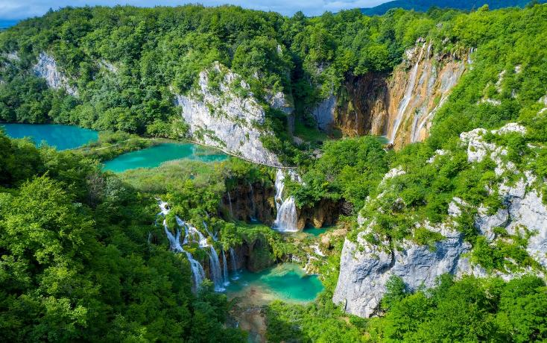
นำท่านออกเดินทางมุ่งหน้าสู่ อุทยานแห่งชาติพลิตวิเซ่ Plitvice Lakes National Park เป็นหนึ่งในอุทยานที่เก่าแก่และใหญ่ที่สุดในยุโรปตะวันออกเฉียงใต้ อีกทั้งยังได้รับการขึ้นทะเบียนเป็นมรดกโลกโดย UNESCO เนื่องด้วยความโดดเด่นของทะเลสาบสีเทอร์ควอยซ์ 16 แห่งที่ไหลลดหลั่นกันเป็นชั้นๆ ผ่านโขดหินปูนจนเกิดเป็นน้ำตกที่สวยงามราวกับภาพวาด อุทยานแห่งนี้โดดเด่นด้วยทะเลสาบสีมรกตนับสิบแห่งที่ลดหลั่นเชื่อมต่อกันด้วยสายน้ำตกน้อยใหญ่ สร้างทัศนียภาพงดงามราวภาพวาด ระหว่างการเดินทาง ท่านจะได้สัมผัสเส้นทางเดินไม้ที่ทอดยาวผ่านผืนน้ำใสราวกระจก รายล้อมด้วยผืนป่าเขียวขจีและอากาศบริสุทธิ์ สดชื่นเกินคำบรรยาย เสียงน้ำไหลและธรรมชาติรอบตัวจะช่วยเติมเต็มความผ่อนคลาย
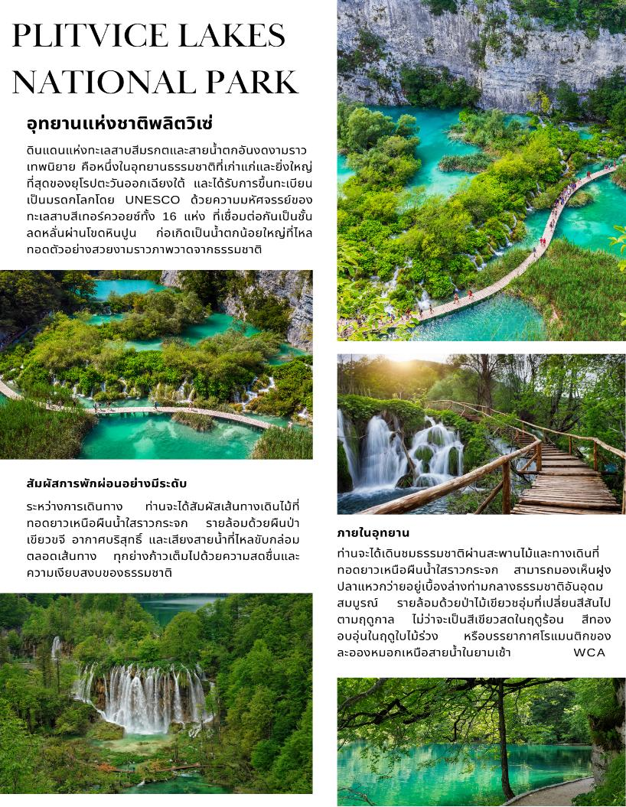
เที่ยง บริการอาหารกลางวัน ณ ภัตตาคาร
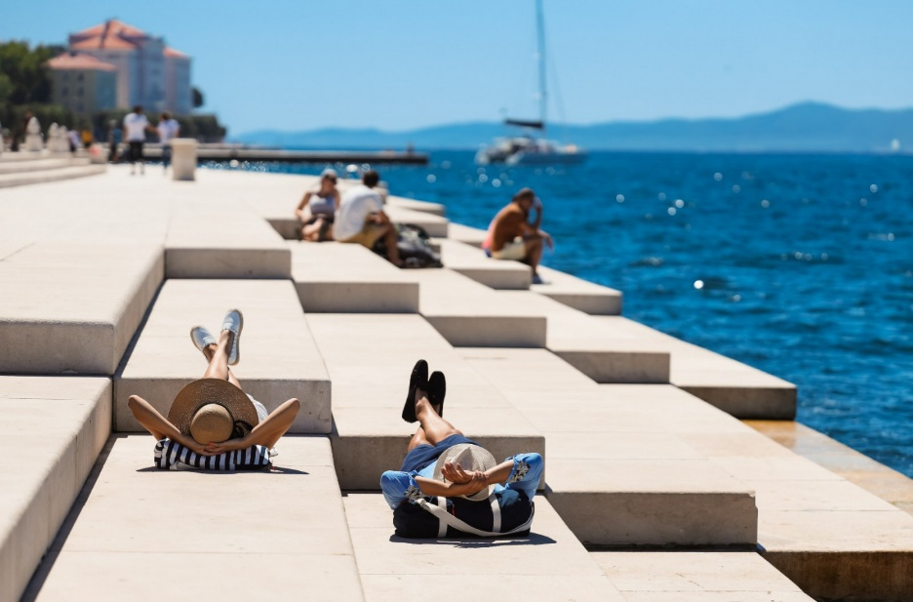
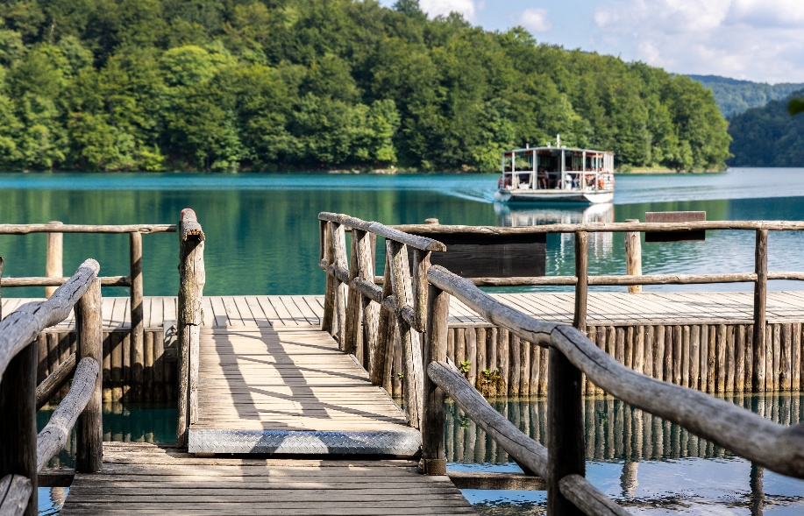
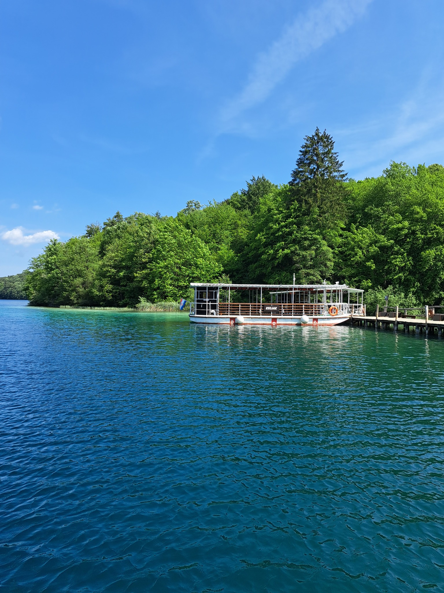
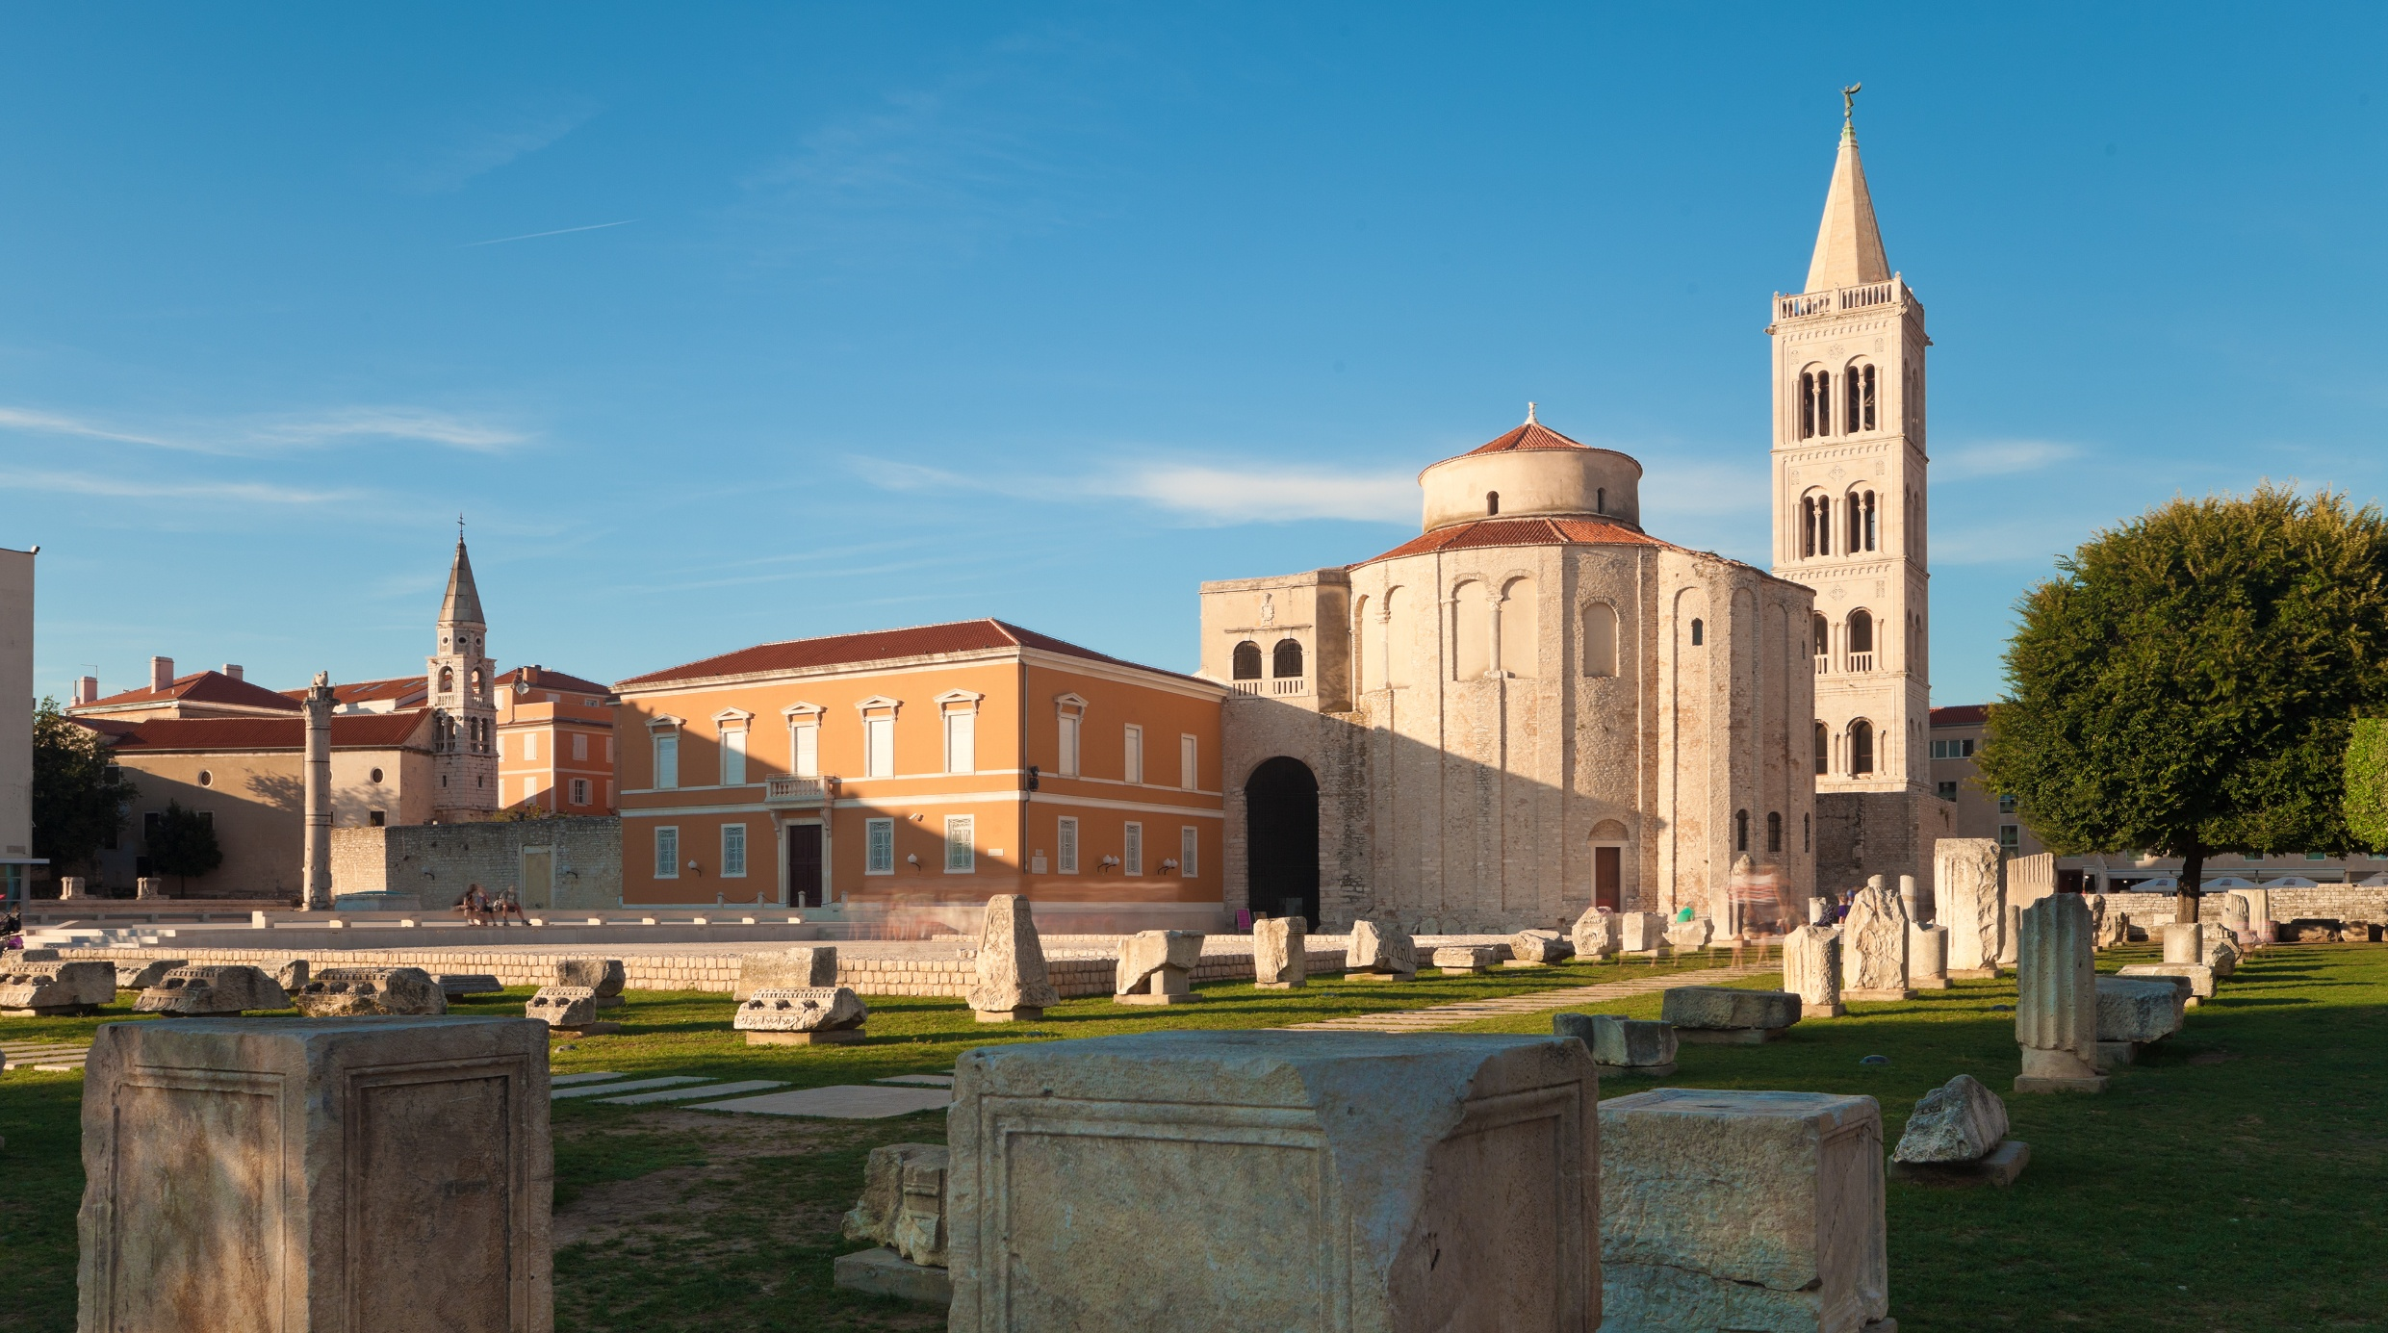
นำท่าน ล่องเรือไฟฟ้าข้ามทะเลสาบ โคซยัค Kozjak Lake ซึ่งเป็นทะเลสาบที่มีขนาดใหญ่และลึกที่สุดของ อุทยานพลิตวิเช่ โอบล้อมด้วยขุนเขาและผืนป่าอันอุดมสมบูรณ์ อีกทั้งยังเป็นทะเลสาบที่เชื่อมต่อระหว่างโซนทะเลสาบตอนบนและตอนล่าง ระหว่างการล่องเรือ ท่านจะได้ดื่มด่ำกับผืนน้ำสีเขียวมรกตใสสะท้อนเงาธรรมชาติรอบด้าน บรรยากาศเงียบสงบแสนผ่อนคลาย พร้อมสัมผัสความงดงามของอุทยานจากอีกมุมมองหนึ่งที่น่าประทับใจ จากนั้นนำท่านออกเดินทางสู่ เมืองซาดาร์ Zadar เมืองชายฝั่งทะเลเอเดรียติกที่เปี่ยมด้วยเสน่ห์แห่งประวัติศาสตร์และวัฒนธรรมอันยาวนาน โดดเด่นด้วยสถาปัตยกรรมโบราณผสมผสานกับศิลปะสมัยใหม่อย่างลงตัว นำท่านชม ซี ออร์แกน Sea Organ เครื่องดนตรีทางธรรมชาติที่โด่งดังที่สุดในโลก สถาปัตยกรรมสุดสร้างสรรค์ริมทะเลแห่งเมืองซาดาร์ ที่ผสมผสานระหว่างธรรมชาติและศิลปะได้เข้ากันอย่างลงตัว และยังโดดเด่นด้วยการออกแบบให้คลื่นทะเลกระทบช่องท่อใต้บันไดหิน เกิดเป็นเสียงดนตรีธรรมชาติอันไพเราะไม่ซ้ำกันในแต่ละช่วงเวลา ให้ท่านได้สัมผัสประสบการณ์แปลกใหม่ ฟังเสียง “บทเพลงจากท้องทะเล” ท่ามกลางบรรยากาศโรแมนติกของชายฝั่งเอเดรียติก นำท่านชม โรมันฟอรัมแห่งซาดาร์ Zadar Roman Forum หัวใจทางประวัติศาสตร์ของเมือง และเป็นเครื่องยืนยันถึงความยิ่งใหญ่ของอาณาจักรโรมันในอดีต โบราณสถานสำคัญใจกลางเมือง ที่สะท้อนถึงความรุ่งเรืองในยุคจักรวรรดิโรมัน สร้างขึ้นตั้งแต่ก่อนคริสต์ศตวรรษที่ 1ภายในบริเวณท่านจะได้พบกับซากเสา หินโบราณ และร่องรอยสิ่งก่อสร้างที่ยังคงหลงเหลืออยู่ ท่ามกลางบรรยากาศคลาสสิกอันทรงคุณค่า เปรียบเสมือนได้ย้อนเวลากลับไปสู่ยุคอดีต นำท่านออกเดินทางมุ่งหน้าสู่ เมืองซิเบนิค Sebenik
Sea Organ
Zadar Roman Forum
ค่ำ บริการอาหารค่ำ ณ ภัตตาคาร
ที่พัก : Hotel Panorama หรือระดับใกล้เคียง

6
ซิเบนิค - ชมเมือง – มหาวิหารเซนต์เจมส์ – ศาลาว่าการเมืองหลังเก่า – ทรอเกียร์
ชมเมืองเก่า – มหาวิหารเซนต์ลอว์เรนซ์ - รูปปั้นกริกอร์ นินสกี
นีอุม (ประเทศบอสเนียและเฮอร์เซโกวีนา) (B/L/D)

เช้า บริการอาหารเช้า ณ ห้องอาหารของโรงแรม
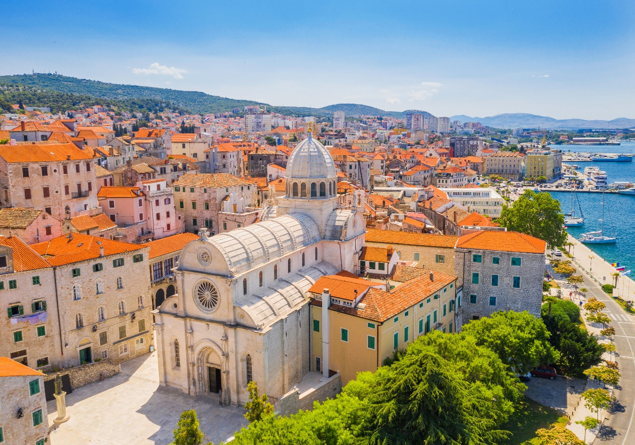
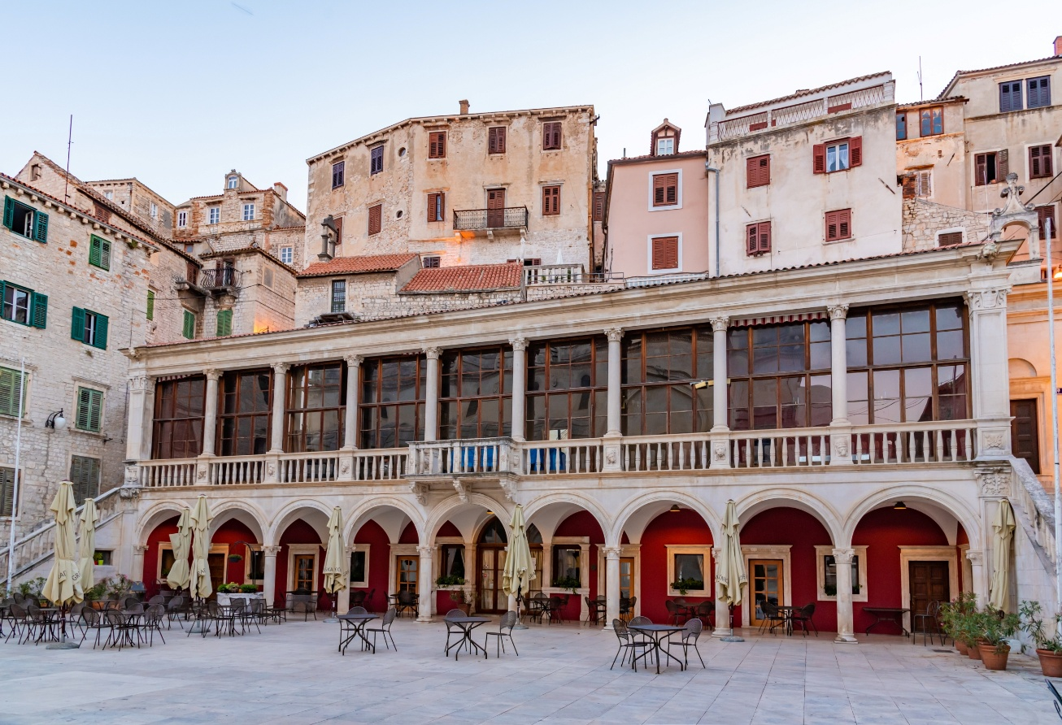
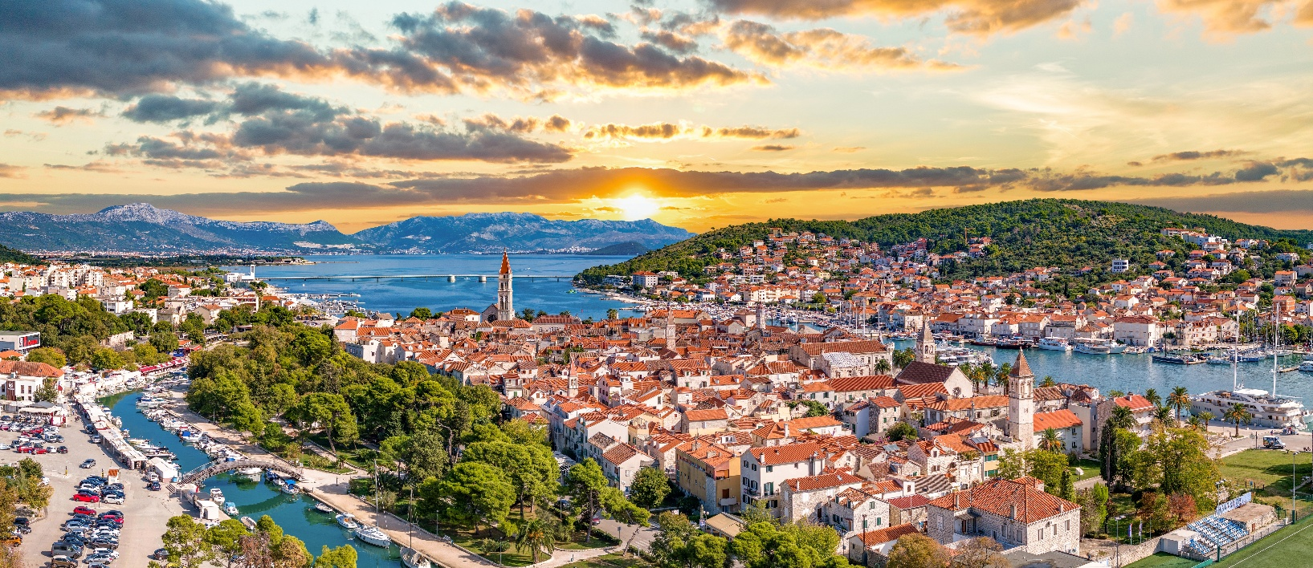
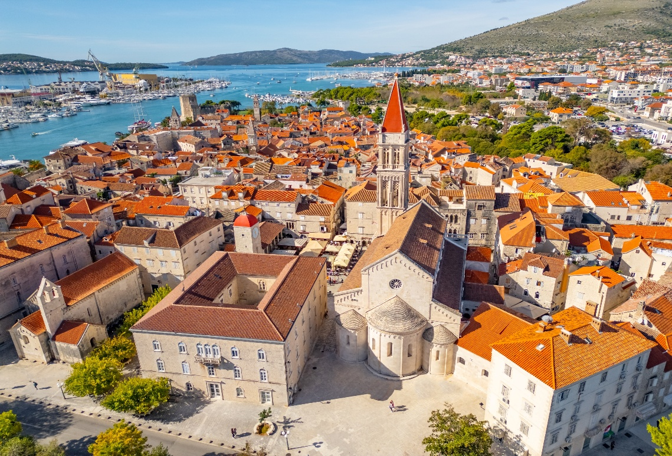
นำท่านชม เมืองซิเบนิค Sebenik เป็นเมืองที่ก่อตั้งโดยชาวโครแอต (Croats) แท้ๆ อีกทั้งยังเป็นเมืองเก่าแก่ริมชายฝั่งทะเลเอเดรียติกที่เปี่ยมด้วยมนต์เสน่ห์ทางประวัติศาสตร์ โดดเด่นด้วยสถาปัตยกรรมหินโบราณและบรรยากาศเมืองยุคกลางอันทรงคุณค่า นำท่านชม มหาวิหารเซนต์เจมส์ Cathedral of St. James มหาวิหารศักดิ์สิทธิ์คู่บ้านคู่เมือง ที่ได้รับการขึ้นทะเบียนเป็นมรดกโลกโดย UNESCO มหาวิหารแห่งนี้โดดเด่นด้วยสถาปัตยกรรมแบบเรอเนซองส์ที่สร้างขึ้นจากหินล้วนอย่างประณีตงดงาม ภายในตกแต่งอย่างวิจิตร พร้อมรายละเอียดงานแกะสลักที่สะท้อนถึงความสามารถอันยอดเยี่ยมของช่างฝีมือในอดีต สำหรับแฟนซีรีส์ Game of Thrones มหาวิหารแห่งนี้และจัตุรัสรอบๆ ถูกใช้เป็นฉากของเมือง Braavos (โดยเฉพาะอาคาร Iron Bank) ซึ่งบรรยากาศของหินสีขาวตัดกับแสงแดดทำให้ที่นี่ดูขรึมและทรงพลังเหมือนในหนัง ให้ท่านได้ชม ศาลาว่าการเมืองหลังเก่า The Old Town Hall ศาลาว่าการเมืองหลังเก่าอันทรงคุณค่าทางประวัติศาสตร์ ตั้งอยู่ในใจกลางเมืองเก่า อาคารสถาปัตยกรรมหินสไตล์เรอเนซองส์ที่ยังคงเอกลักษณ์ความงดงามดั้งเดิมไว้อย่างสมบูรณ์ ท่านจะได้ชื่นชมความละเอียดอ่อนของงานสถาปัตยกรรมโบราณที่สะท้อนถึงความรุ่งเรืองของเมืองในอดีต รายล้อมด้วยบรรยากาศเมืองเก่าที่เงียบสงบและมีเสน่ห์ จากนั้นนำท่านออกเดินทางสู่ เมืองทรอเกียร์ Trogir ได้รับฉายาว่าเป็น "เมืองพิพิธภัณฑ์ที่มีชีวิต" เพราะอาคารบ้านเรือนแทบทั้งหมดในเขตเมืองเก่าถูกอนุรักษ์ไว้อย่างสมบูรณ์จน UNESCO ประกาศให้เป็นมรดกโลกทั้งเกาะ เมืองมรดกโลกริมชายฝั่งทะเลเอเดรียติกที่เปี่ยมด้วยเสน่ห์แห่งยุคกลาง โดดเด่นด้วยผังเมืองโบราณที่ได้รับการอนุรักษ์ไว้อย่างสมบูรณ์ นำท่านชม มหาวิหารเซนต์ลอว์เรนซ์ Cathedral of St. Lawrence มหาวิหารที่สำคัญของเมือง และยังโดดเด่นไปด้วยสถาปัตยกรรมแบบโรมาเนสก์ผสมผสานโกธิกอย่างงดงาม และได้รับการยกย่องให้เป็นส่วนหนึ่งของมรดกโลกโดย UNESCO ไฮไลต์สำคัญอยู่ที่ประตูทางเข้าซึ่งแกะสลักอย่างวิจิตรโดยช่างฝีมือเอกในยุคกลาง ที่แกะสลักหินเป็นรูปสิงโต, อาดัมกับอีฟ, และเรื่องราวในคัมภีร์ไบเบิลอย่างละเอียดประณีตจนถือเป็นงานประติมากรรมโรมาเนสก์ที่สวยที่สุดในแถบนี้เลยก็ว่าได้
เที่ยง บริการอาหารกลางวัน ณ ภัตตาคาร
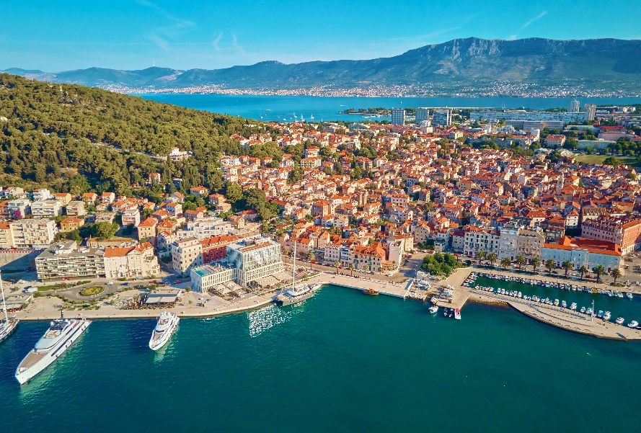
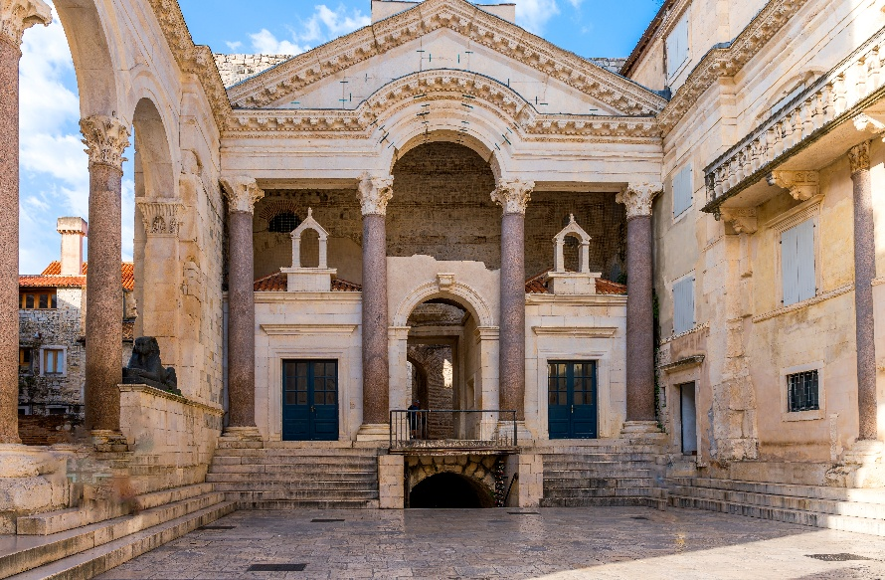
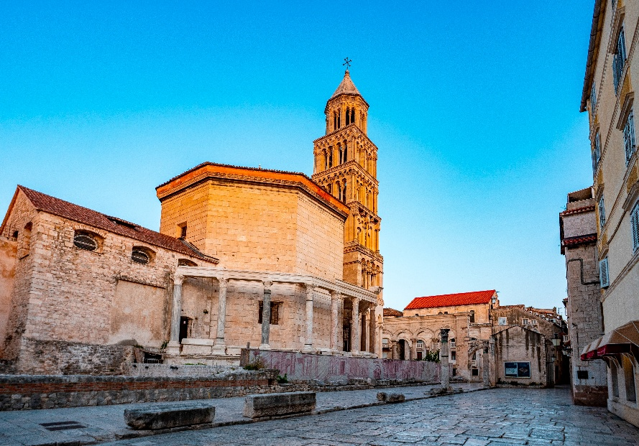
จากนั้นนำท่านออกเดินทางมุ่งหน้าสู่ เมืองสปลิท Split เมืองท่าริมชายฝั่งทะเลเอเดรียติกที่มีชีวิตชีวาและเปี่ยมด้วยประวัติศาสตร์อันยาวนาน ผสมผสานความงดงามของสถาปัตยกรรมโบราณเข้ากับวิถีชีวิตสมัยใหม่ได้อย่างลงตัว ระหว่างทางท่านจะได้เพลิดเพลินกับทัศนียภาพของทะเลสีครามและแนวชายฝั่งเสน่ห์เฉพาะตัว เมืองที่สร้างล้อมรอบและซ้อนทับอยู่บน พระราชวังโรมันโบราณ ทำให้ที่นี่มีเอกลักษณ์ที่ไม่เหมือนใคร นำท่านชม พระราชวังดึโอเคลเทียน Diocletian's Palace พระราชวังโบราณอันยิ่งใหญ่ใจกลางเมือง Split ที่สร้างขึ้นในสมัยจักรวรรดิโรมันโดยจักรพรรดิ Diocletian และได้รับการขึ้นทะเบียนเป็นมรดกโลกโดย UNESCO ภายในพระราชวัง ท่านจะได้สัมผัสสถาปัตยกรรมอันน่าทึ่ง ทั้งกำแพงหินโบราณ ซุ้มประตู วิหาร และลานกว้างที่ยังคงความงดงามและมีชีวิตชีวา เปรียบเสมือนเมืองเล็กๆ ที่ผสมผสานประวัติศาสตร์เข้ากับวิถีชีวิตปัจจุบันอย่างลงตัว ณ เมืองเก่า แห่งนี้ ยังคงมีผู้คนอาศัยอยู่จริง มีร้านค้า ร้านอาหาร และบ้านคนแทรกตัวอยู่ในกำแพงวังโรมันอายุเกือบ 1,700 ปี จากนั้นนำท่านชม มหาวิหารเซนต์ดอมนิอุส Cathedral of St. Domnius มหาวิหารเก่าแก่คู่บ้านคู่เมือง แห่งนี้นั้น ซึ่งถือได้ว่าเป็นหนึ่งในมหาวิหารที่มีอายุเก่าแก่ที่สุดในโลกอีกแห่งหนึ่ง เดิมเคยเป็นสุสานของ จักรพรรดิดิโอเคลเทียน
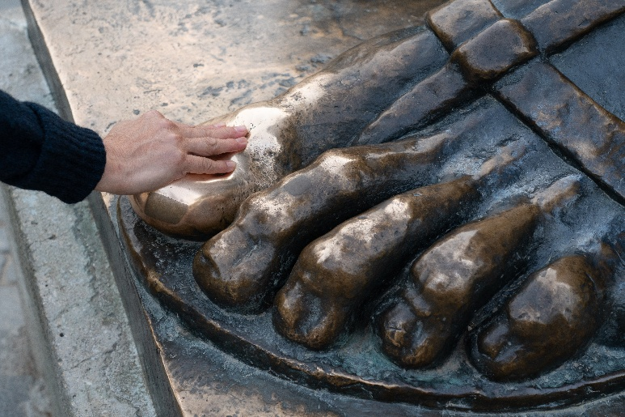
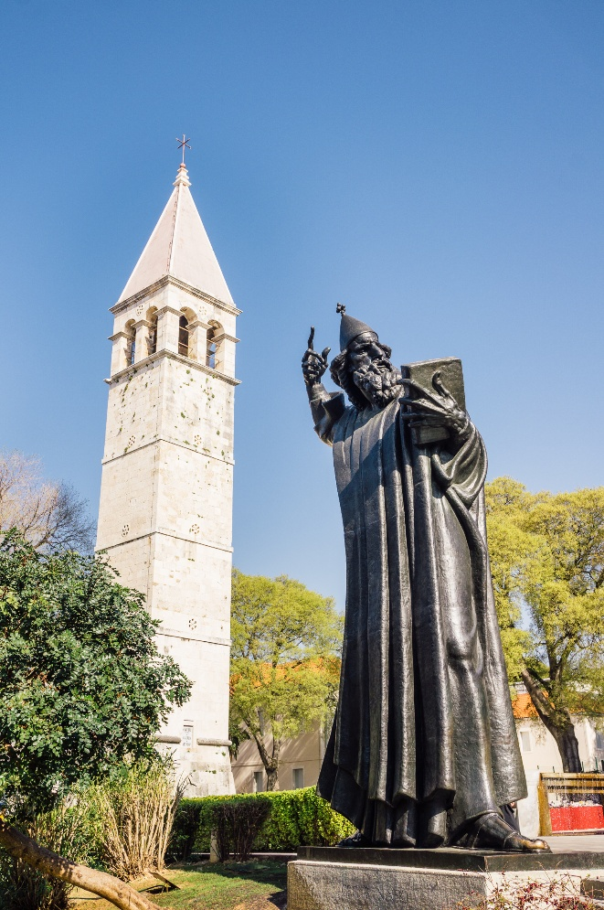
Diocletian ก่อนจะถูกดัดแปลงเป็นศาสนสถานในภายหลัง และได้รับการขึ้นทะเบียนเป็นมรดกโลกโดย UNESCO ภายในมหาวิหารท่านจะสามารถชื่นชมสถาปัตยกรรมอันงดงาม ทั้งเสาหินโบราณ งานแกะสลัก และรายละเอียดศิลปะที่ทรงคุณค่า นำท่านชม รูปปั้นกริกอร์ นินสกี Gregory of Nin รูปปั้นสำริดขนาดมหึมาของนักบุญผู้ต่อสู้เพื่อใช้ภาษาท้องถิ่นในพิธีกรรมทางศาสนา ตรงรูปปั้นของนักบุญนั้น มีความเชื่อว่าถ้าได้ "ลูบนิ้วหัวแม่เท้าซ้าย" ของท่านแล้วจะโชคดีและจะได้กลับมาที่สปลิทอีกครั้ง นำท่านออกเดินทางสู่ เมืองนีอุม Neum (ประเทศบอสเนียและเฮอร์เซโกวีนา) ซึ่งเป็นเมืองชายทะเลเพียงแห่งเดียวของ ประเทศบอสเนียและเฮอร์เซโกวีนา ที่โอบล้อมด้วยผืนน้ำสีครามของทะเลเอเดรียติก อีกทั้งยังมีความโดดเด่นไปด้วยบรรยากาศอันเงียบสงบและความเป็นส่วนตัว
Gregory of Nin
ค่ำ บริการอาหารค่ำ ณ ภัตตาคาร
ที่พัก : Grand Hotel Neum หรือระดับใกล้เคียง

7
นีอุม – มอสตาร์ - สตารี มอสต์ (สะพานเก่า) - สตอน - กำแพงเมืองสโตน
ล่องเรือชมฟาร์มหอยนางรม - ชิมหอยนางรมสด+จิบไวน์ขาวท้องถิ่น - นีอุม (B/L/D)

เช้า บริการอาหารเช้า ณ ห้องอาหารของโรงแรม
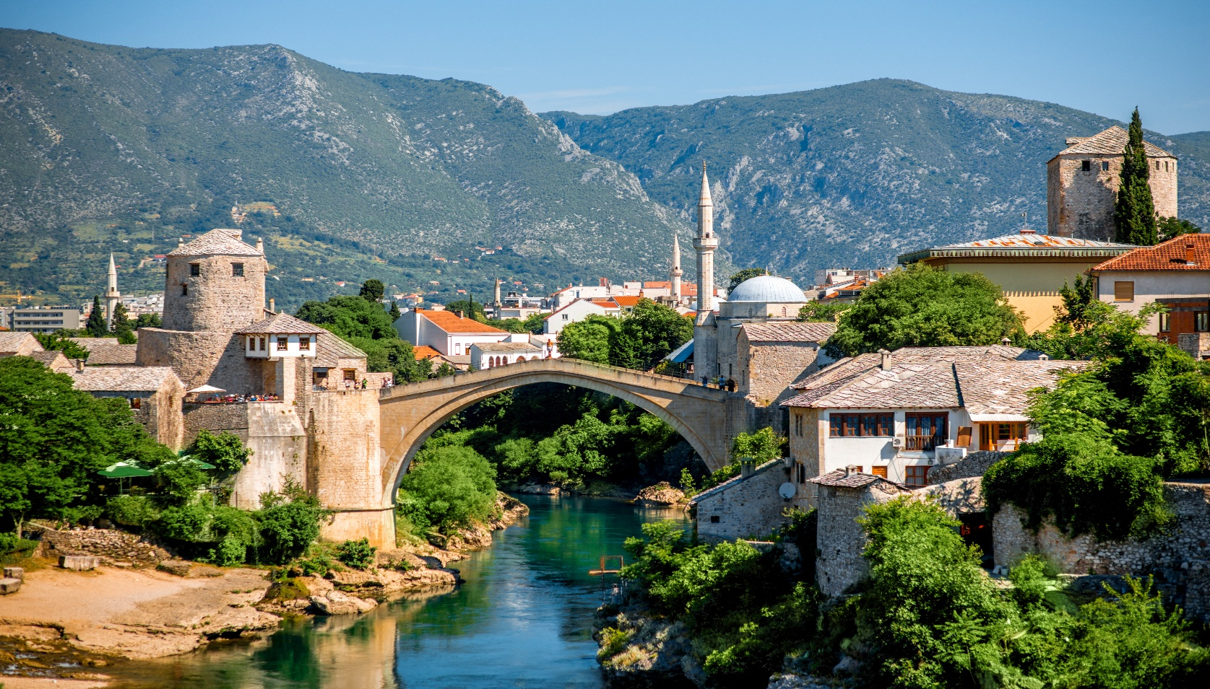
นำท่านออกเดินทางมุ่งหน้าสู่ เมืองมอสตาร์ Mostar (ประเทศบอสเนียและเฮอร์เซโกวีนา) เมืองแห่งประวัติศาสตร์อันทรงเสน่ห์ อีกทั้งยังโดดเด่นไปด้วยสถาปัตยกรรมแบบออตโตมันที่ผสมผสานกับวัฒนธรรมยุโรปได้อย่างลงตัว นำท่านชมสัญลักษณ์สำคัญของเมือง สตารี มอสต์ (สะพานเก่า) Stari Most สะพานหินโบราณอายุกว่า 400 ปี ที่ทอดข้ามแม่น้ำเนเรตวา ด้วยรูปทรงโค้งอันงดงาม ซึ่งได้รับการขึ้นทะเบียนเป็นมรดกโลกโดย UNESCO เป็นสะพานหินโค้งสไตล์ออตโตมันในศตวรรษที่ 16 ที่ทอดข้ามแม่น้ำเนเรตวา เดิมได้รับการสั่งสร้างโดยสุลต่านสุไลมานมหาราช และสร้างเสร็จในปี ค.ศ. 1566 สะพานแห่งนี้กลายเป็นหนึ่งในตัวอย่างสถาปัตยกรรมอิสลามที่โดดเด่นที่สุดในภูมิภาคบอลข่าน และเป็นสัญลักษณ์สำคัญของความสามัคคีและความยืนหยัดของผู้คนในพื้นที่
Stari Most
เที่ยง บริการอาหารกลางวัน ณ ภัตตาคาร
จากนั้นนำท่านชม เมืองสตอน Ston เมืองเล็กอันเงียบสงบในแคว้นดัลเมเชียของประเทศโครเอเชีย โดดเด่นด้วยประวัติศาสตร์ยาวนานและทัศนียภาพธรรมชาติอันงดงาม นำท่านชมความยิ่งใหญ่ของ กำแพงเมืองสโตน Ston Walls ซึ่งได้รับการขนานนามว่าเป็น “กำแพงเมืองที่ยาวที่สุดแห่งหนึ่งในยุโรป” (European Great Wall) เดิมมีความยาวถึง 7 กิโลเมตร ปัจจุบันบูรณะและเหลือให้ชมประมาณ 5.5 กิโลเมตร สร้างขึ้นตั้งแต่ยุคกลางเพื่อป้องกันแหล่งผลิตเกลืออันล้ำค่าของเมือง ให้ท่านได้สัมผัสบรรยากาศเมืองเก่า เดินชมตรอกซอกซอยอันเงียบสงบ นำท่านเดินทางสู่ มาลี สตอน Mali Ston หมู่บ้านเล็กริมชายฝั่งทะเลอันเงียบสงบของประเทศโครเอเชีย สัมผัสบรรยากาศแสนโรแมนติกท่ามกลางธรรมชาติบริสุทธิ์ เพลิดเพลินกับทัศนียภาพของอ่าวน้ำใสที่โอบล้อมด้วยขุนเขาอย่างงดงาม นำท่าน ล่องเรือสู่ฟาร์มหอยนางรม อันเลื่องชื่อ ของเมืองมาลีสตอน พร้อมลิ้มลองหอยนางรมสดรสเลิศ อาหารขึ้นชื่อระดับโลกจากแหล่งกำเนิดแท้ ๆ หอยนางรมที่นี่ได้ชื่อว่าเป็นสายพันธุ์ยุโรปแท้ที่หาทานได้ยากในที่อื่น รสชาติจะมีความ "หวานละมุนและมีกลิ่นอายทะเลที่เข้มข้น" เนื่องจากน้ำในอ่าวมาลี สตอน มีความสมดุลระหว่างน้ำเค็มและแร่ธาตุจากแหล่งน้ำจืดใต้ดินอย่างลงตัวที่สุด นำท่านล่องเรือไม้แบบดั้งเดิมออกไปกลางอ่าว เพื่อดูวิธีการเพาะเลี้ยงหอยนางรมและหอยแมลงภู่ที่แขวนไว้กับเชือกใต้ทะเล ชาวประมงจะดึงหอยขึ้นมาแกะให้คุณ ชิมสดๆ บนเรือ พร้อมจิบไวน์ขาวท้องถิ่น

ค่ำ บริการอาหารค่ำ ณ ภัตตาคารอาหารท้องถิ่น เมนูพิเศษ!!! ทูน่าสเต็กแห่งท้องทะเลอาเดรียติค
ที่พัก : Grand Hotel Neum หรือระดับใกล้เคียง

8
นีอุม – ดูบรอฟนิค – ขึ้นกำแพงเมืองโบราณ(กิจกรรมห้ามพลาด) – ประตูพาย
น้ำพุโอโนฟริโอ – พระอารามฟรานซิสกัน – พระราชวังเร็กเตอร์ส
ตามรอย Game of Thrones – ล่องเรือชมเกาะโลครุม – กระเช้าไฟฟ้าขึ้น MOUNT SRD
(B/L/-D)

เช้า บริการอาหารเช้า ณ ห้องอาหารของโรงแรม
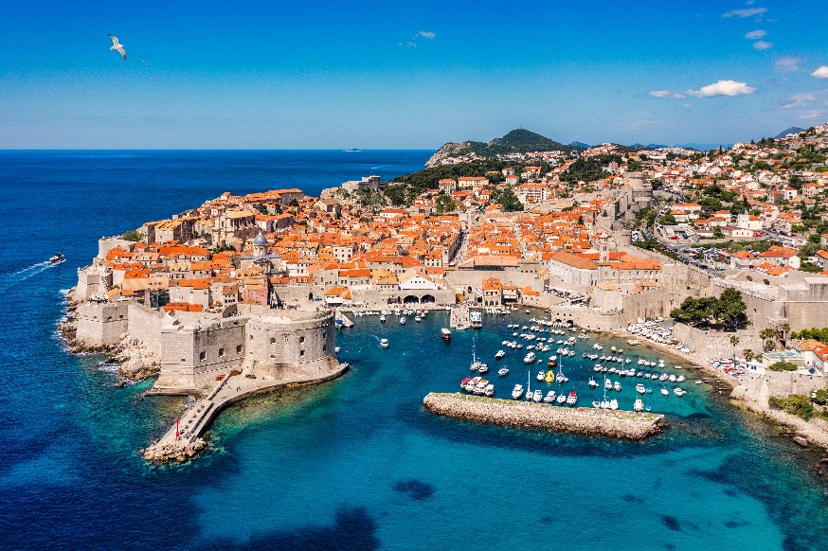
นำท่านออกเดินทางมุ่งหน้าสู่ เมืองดูบรอฟนิค (Dubrovnik) เป็นเมืองท่าประวัติศาสตร์ทางตอนใต้ของประเทศโครเอเชีย ได้ฉายาว่า "ไข่มุกแห่งทะเลเอเดรียติก" เมืองมรดกโลกริมทะเลเอเดรียติกที่งดงามราวภาพฝัน โดดเด่นด้วยกำแพงเมืองโบราณอันยิ่งใหญ่และสถาปัตยกรรมหินสีอ่อน โอบล้อมเมืองเก่าพร้อมทั้งหลังคาสีส้มอิฐ อันเป็นเอกลักษณ์ของเมืองแห่งนี้ ที่สะท้อนเรื่องราวทาง
Dubrovnik

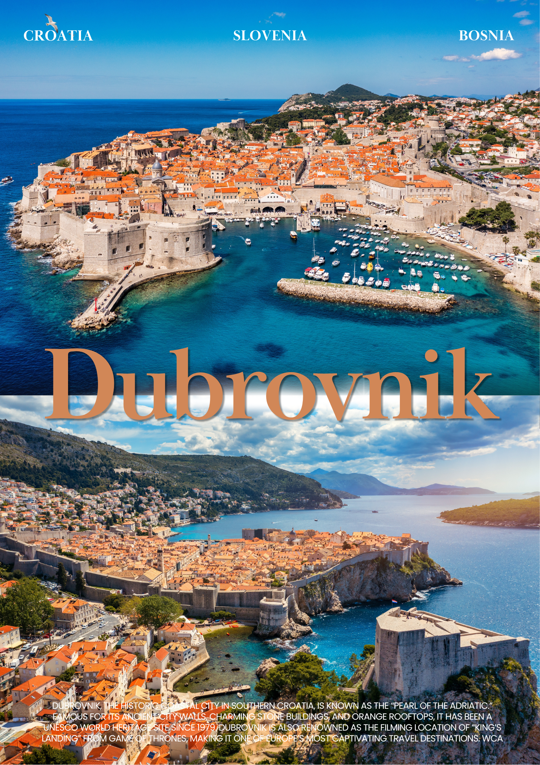
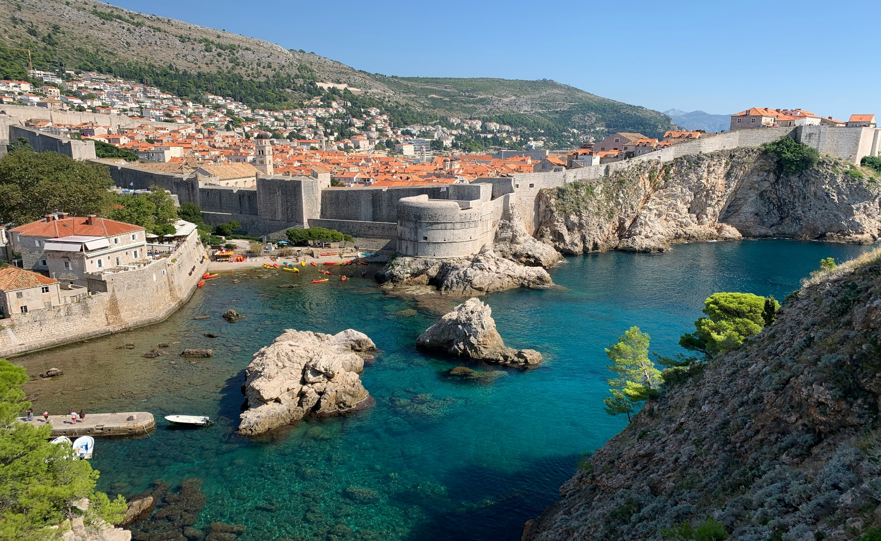
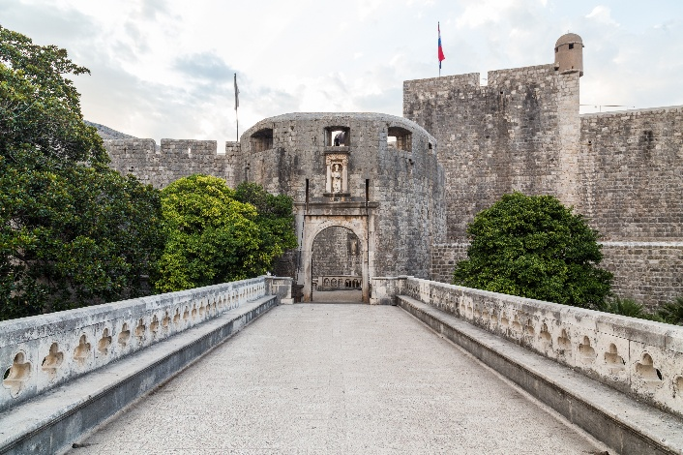
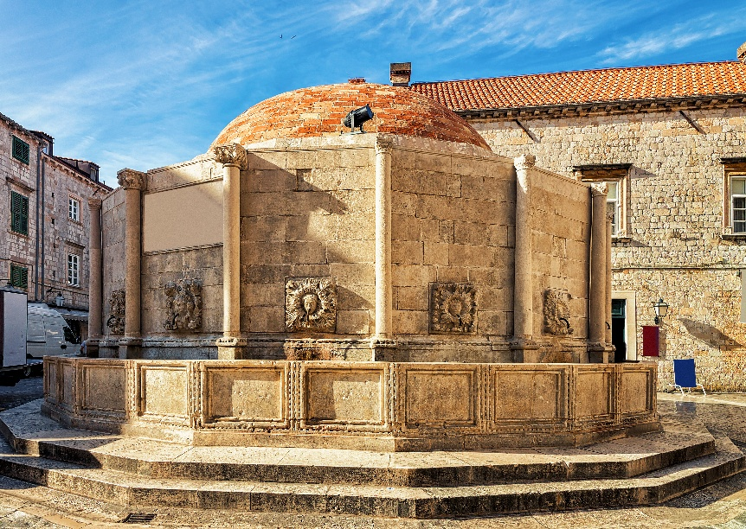
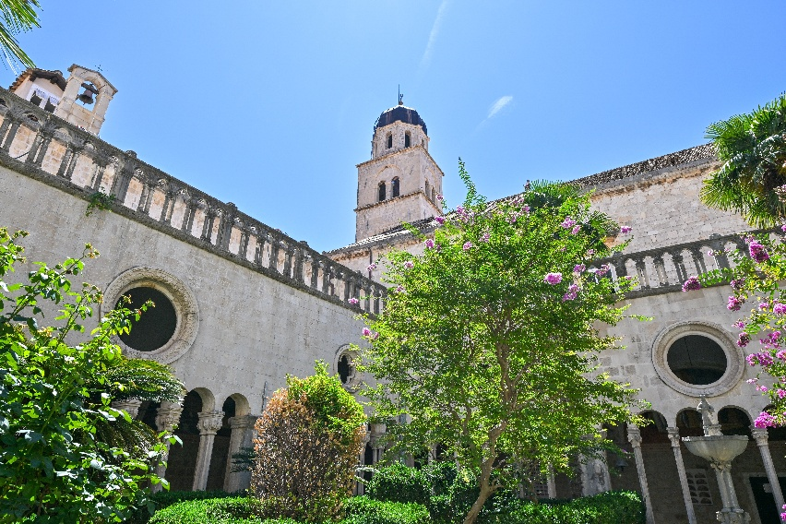
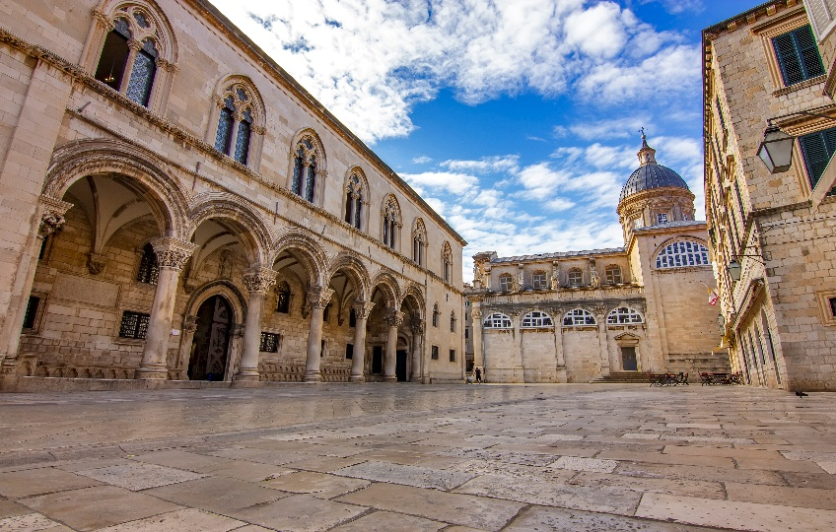
ประวัติศาสตร์อันยาวนาน ได้รับการขึ้นทะเบียนเป็นมรดกโลกโดย UNESCO ตั้งแต่ปี 1979 และเป็นสถานที่ถ่ายทำหลักของเมืองคิงส์แลนดิ้งในซีรีส์ดัง Game of Thrones นำท่านเดิน ขึ้นกำแพงเมืองโบราณ !!!กิจกรรมห้ามพลาด (หมายเหตุกิจกรรมนี้เป็นกิจกรรมแถมจากทางบริษัทฯ หากท่านไม่ต้องการทำกิจกรรมนี้ ทางบริษัทขอสงวนสิทธิ์ในการคืนเงินทุกกรณีเนื่องจากเป็นกิจกรรมที่ทางบริษัทแถมให้) การเดินบนกำแพงเมืองนั้น มีความยาวโดยประมาณเกือบ 2 กิโลเมตร ถือว่าเป็นวิธีที่ดีที่สุดในการชมความสวยงามของตัวเมืองเกือบทั้งหมดจากวิวมุมสูง ท่านจะได้เห็นวิวมุมสูงของตรอกซอกซอยที่คดเคี้ยว ป้อมปราการต่าง ๆ และวิวทะเลที่กว้างสุดลูกหูลูกตา จากนั้นนำท่านเดินเข้าสู่ เมืองเก่าผ่าน ประตูพาย Pile Gate ประตูหินโบราณอันสง่างาม ซึ่งเป็นประตูทางเข้าหลักสู่เมืองเก่า เป็นสะพานหินข้ามคูเมืองโบราณ เมื่อเดินผ่านประตูนี้เข้าไป คุณจะรู้สึกเหมือนย้อนเวลากลับไปในยุคกลาง นำท่านชม น้ำพุโอโนฟริโอ Onofrio's Large Fountain เป็นหนึ่งในแลนด์มาร์คที่โดดเด่นที่สุดอีกแห่งหนึ่งของเมืองดูโบรฟนิก สร้างขึ้นในปี ค.ศ. 1438 โดยสถาปนิกชาวอิตาลีชื่อ โอโนฟริโอ เดลลา คาวา (Onofrio della Cava) เพื่อเป็นส่วนหนึ่งของระบบประปาที่ทันสมัยมากในสมัยนั้น โดยส่งน้ำมาจากแม่น้ำที่อยู่ห่างออกไปถึง 12 กิโลเมตร ตัวน้ำพุมีรูปทรง 16 เหลี่ยมและมีหลังคาโดม แม้จะได้รับความเสียหายหนักจากเหตุการณ์แผ่นดินไหวครั้งใหญ่ในปี ค.ศ. 1667 จนรูปปั้นมังกรที่เคยอยู่บนยอดหายไป แต่โครงสร้างหลักยังคงอยู่มาจนถึงปัจจุบัน จากนั้นนำท่านชม พระอารามฟรานซิสกัน Franciscan Monastery โดดเด่นด้วยสถาปัตยกรรมแบบโรมาเนสก์ผสมโกธิกอันงดงาม สร้างขึ้นในช่วงศตวรรษที่ 14 ภายในยังเป็นที่ตั้งของหนึ่งในร้านขายยาที่เก่าแก่ที่สุดในยุโรปอีกแห่งหนึ่ง อีกทั้งอารามแห่งนี้ยังเป็นสถานที่ที่รวมทั้งประวัติศาสตร์ ศิลปะ และวิทยาการเข้าด้วยกันอย่างลง นำท่านชม พระราชวังเร็กเตอร์ส Restor’s Palace พระราชวังเก่าแก่ใจกลางเมือง อดีตที่พำนักของผู้ปกครองและอีกหนึ่งสัญลักษณ์ที่แสดงถึงความรุ่งเรืองในอดีตของสาธารณรัฐดูโบรฟนิก (Ragusa) ในอดีตอีกด้วย พระราชวังแห่งนี้นั้น โดดเด่นด้วยสถาปัตยกรรมผสมผสานระหว่างโกธิก, เรอเนซองส์ และบาโรกอย่างงดงามและลงตัว จากนั้นมีเวลาให้ท่านได้อิสระเดินเล่นหรือช้อปปิ้ง บนถนนสตราดุน Stradun ถนนสายหลักที่ตัดผ่านใจกลางเมืองเก่า ถนนที่ถูก ปูด้วยหินปูนที่ผ่านการใช้งานจนเรียบเนียนเงางามราวกับมุกสะท้อนแสงอาทิตย์และเงาวับราวกับกระจก สองข้างทางรายล้อมด้วยร้านค้า คาเฟ่ และอาคารสถาปัตยกรรมสไตล์เรเนซองส์และบาโรกอันงดงาม ให้ท่านได้ดื่มด่ำบรรยากาศเมืองเก่าระดับมรดกโลกอย่างเต็มอิ่มตามอัธยาศัย
Onofrio's Large Fountain
Restor’s Palace

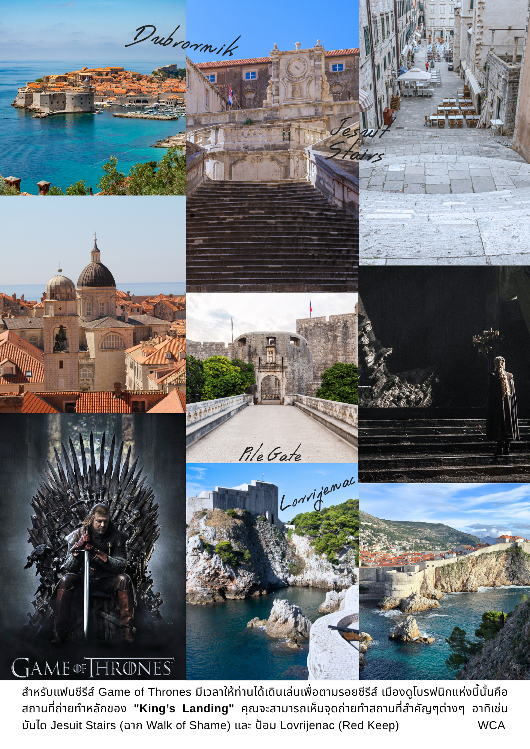

สำหรับแฟนซีรีส์ Game of Thrones มีเวลาให้ท่านได้เดินเล่นเพื่อตามรอยซีรีส์ที่ท้านชื่นชอบ โดย เมืองดูโบรฟนิกแห่งนี้นั้นคือสถานที่ถ่ายทำหลักของ "King’s Landing" คุณจะสามารถเห็นจุดถ่ายทำสถานที่สำคัญๆต่างๆ อาทิเช่น บันได Jesuit Stairs (ฉาก Walk of Shame) และ ป้อม Lovrijenac (Red Keep)
เที่ยง บริการอาหารกลางวัน ณ ภัตตาคาร
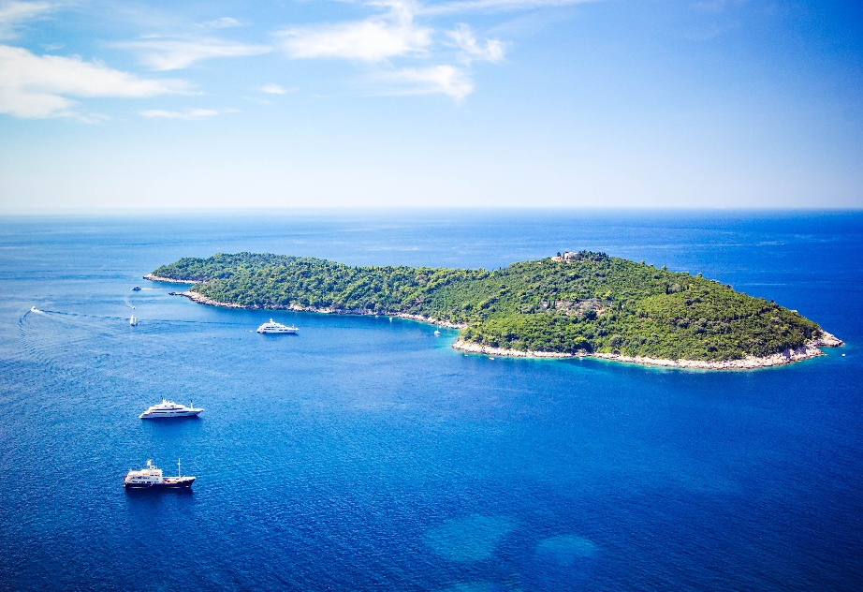
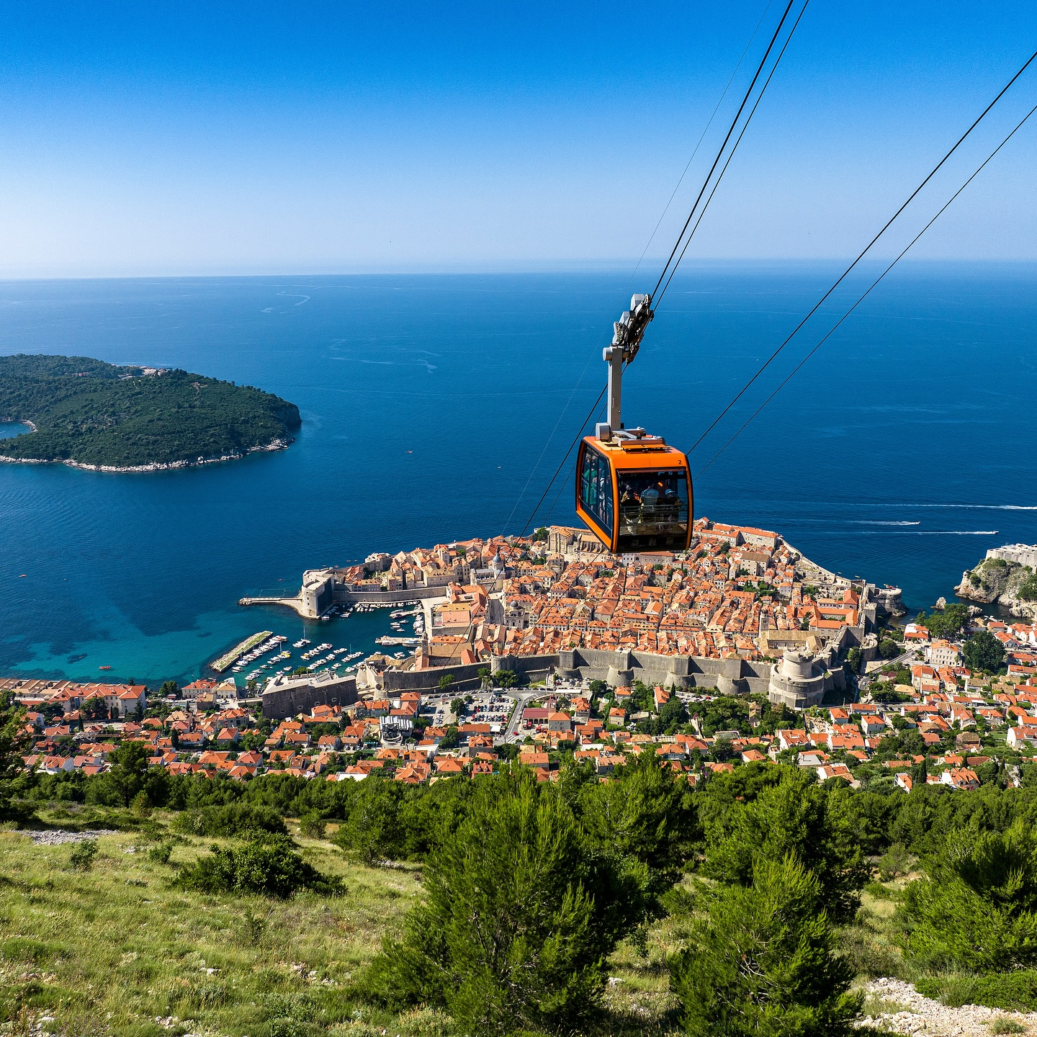
นำท่านล่องเรือไปยัง เกาะโลครุม Lokrum Island เป็นเกาะสำหรับท่องเที่ยวบบธรรมชาติซึ่งมีพื้นที่อนุรักษ์ที่งดงาม ตั้งอยู่ห่างจากท่าเรือเก่าของเมืองดูบรอฟนิค ไม่ไกลมากนักเพียง 600 เมตร ใช้เวลาในการนั้งเรือประมาณ 10-15 นาที ซึ่งเกาะแห่งนี้นั้น เป็นเขตปลอดรถยนต์ มีเวลาให้ท่านได้เดินเล่นชม อารามเก่า, สวนพฤกษศาสตร์, นกยูงป่า, และสถานที่ที่เคยใช้ถ่ายทำซีรีส์ชื่อดัง Game of Thrones นำท่านนั่ง กระเช้าไฟฟ้า Dubrovnik Cable Car สู่ยอดเขา MOUNT SRD วิวทิวทัศน์แบบพาโนรามาแบบ 360 องศา จากความสูง 412 เมตรเหนือระดับน้ำทะเล ท่านจะมองเห็นเมืองเก่าดูโบรฟนิกทั้งเมืองที่มีลักษณะเป็นคาบสมุทร ล้อมรอบด้วยกำแพงหินและหลังคาสีส้มที่ตัดกับน้ำทะเลสีน้ำเงินเข้มของทะเลเอเดรียติก รวมถึงเกาะโลครุม ท่านสามารถชม พิพิธภัณฑ์สงครามแห่งความรักชาติ Homeland War Museum ตั้งอยู่ภายใน ป้อมอิมพีเรียล (Fort Imperial) ซึ่งสร้างขึ้นในสมัยนโปเลียน ที่นี่จัดแสดงเรื่องราวประวัติศาสตร์ช่วงที่เมืองดูโบรฟนิกถูกล้อมกรอบและสู้รบในช่วงต้นทศวรรษ 1990 เพื่ออิสรภาพของโครเอเชีย
Dubrovnik Cable Car
ค่ำ บริการอาหารค่ำ ณ ภัตตาคาร
ที่พัก : Hotel Lero หรือระดับใกล้เคียง

9
ดูบรอฟนิค – กรุงเวียนนา – ถนนคาร์ทเนอร์ - ช้อปปิ้งแบรนด์เนม - เดินทางกลับ
(B/-/D)

เช้า บริการอาหารเช้า ณ ห้องอาหารของโรงแรม
ได้เวลาอัสมควรนำท่านออกเดินทางมุ่งหน้าสู่สนามบิน
13.00 น. ออกเดินทางสู่ กรุงเวียนนา ประเทศออสเตรีย เที่ยวบินที่ OS 624
14.20 น. เดินทางถึง ท่าอากาศยานนานาชาติเวียนนา
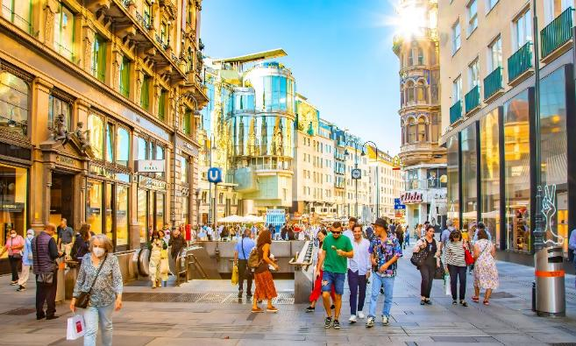
จากนั้นนำทุกท่านเดินทางสู่ กรุงเวียนนา (Vienna) เมืองหลวงแห่งประเทศออสเตรีย ซึ่งเป็นศูนย์กลางทางวัฒนธรรม ศิลปะ ดนตรี และสถาปัตยกรรมอันทรงคุณค่าแห่งยุโรป เต็มเปี่ยมด้วยมนต์เสน่ห์ของเมืองเก่าอันคลาสสิก นำท่านเดินทางสู่ ถนนคาร์ทเนอร์ (Kärntner Strasse) ถนนสายประวัติศาสตร์อันเก่าแก่ซึ่งมีต้นกำเนิดย้อนไปถึงสมัยจักรวรรดิโรมัน ปัจจุบันถนนสายนี้ได้รับการพัฒนาให้เป็นถนนคนเดินอย่างสมบูรณ์แบบ โดยมีการปูพื้นด้วยหินอย่างประณีต สวยงามกลมกลืนกับบรรยากาศของเมืองเก่า รายล้อมด้วยอาคารสถาปัตยกรรมอันงดงาม ร้านค้าชั้นนำ และคาเฟ่บรรยากาศดีมากมาย ถนนคาร์ทเนอร์สตรีทจึงเป็นทั้งแหล่งช้อปปิ้งยอดนิยม และจุดท่องเที่ยวยอดฮิตที่สะท้อนกลิ่นอายของวัฒนธรรมและประวัติศาสตร์แห่งกรุงเวียนนา
ค่ำ บริการอาหารค่ำ ณ ภัตตาคาร
หลังอาหารได้เวลานัดหมายอันสมควร นำท่านเดินทางสู่ สนามบินเวียนนา ประเทศออสเตรีย เพื่อเตรียมตัวสำหรับการเดินทางกลับสู่ประเทศไทย
23.35 น. นำท่านออกเดินทางสู่ ท่าอากาศยานสุวรรณภูมิ ประเทศไทย โดย สายการบิน Austrian Airlines เที่ยวบินที่ OS 007 เดินทางเหนือระดับด้วยบริการระดับเวิลด์คลาสตลอดเส้นทาง

สนามบินสุวรรณภูมิ

(-/-/-)
100

14.50 น. เดินทางถึงประเทศไทยโดยสวัสดิภาพ จบทริปสุดประทับใจ พร้อมความทรงจำอันงดงามจากการเดินทาง
หมายเหตุ:
กำหนดการเดินทางอาจมีการเปลี่ยนแปลงได้ตามความเหมาะสม ทั้งนี้ขึ้นอยู่กับสภาพอากาศ สภาพการจราจร ความล่าช้าของสายการบิน หรือสถานการณ์ในต่างประเทศในขณะนั้น เพื่อความเหมาะสมและความปลอดภัยสูงสุดในการเดินทาง บริษัทฯ ขอสงวนสิทธิ์ในการปรับเปลี่ยนโปรแกรมตามดุลยพินิจของหัวหน้าทัวร์ ซึ่งจะพิจารณาจากความเป็นไปได้ ความเหมาะสม และผลประโยชน์ของคณะผู้เดินทางเป็นสำคัญ

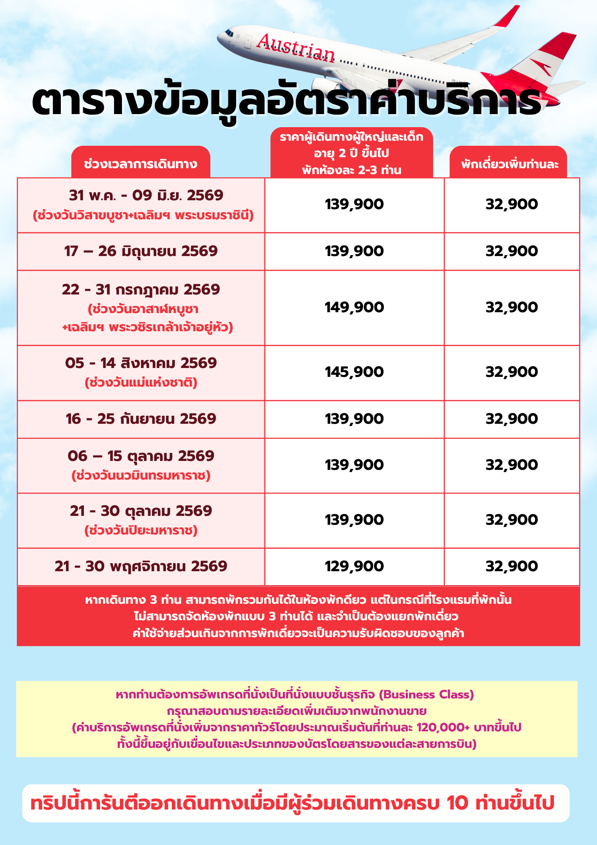

อัตรานี้รวม

- ค่าตั๋วเครื่องบิน ชั้นประหยัด ( Economy Class ) ไป - กลับ พร้อมคณะ ( รวมภาษีสนามบินแล้ว )

- ค่าน้ำหนักกระเป๋า เป็นไปตามที่สายการบินกำหนด

- รถโค้ชปรับอากาศ พร้อมพนักงานขับรถ นำเที่ยวตามที่โปรแกรมทัวร์ระบุไว้ในการเดินทาง ตามกฎหมายในยุโรป ไม่อนุญาตให้ พนักงานขับรถ ปฏิบัติงานเกิน 11 ช.ม./วัน เพื่อความปลอดภัยของผู้โดยสาร และ พนักงานขับรถ

- ค่าใช้จ่ายเกี่ยวกับยานพาหนะอื่นนอกเหนือจาก รถโค้ชปรับอากาศ และ ค่าเข้าชมสถานที่ ตามที่ระบุไว้ในโปรแกรมทัวร์

- ค่าห้องพัก พักห้อง ละ 2-3 ท่าน ที่โรงแรมตามโปรแกรมทัวร์ที่ระบุ หรือ ระดับใกล้เคียง

- ค่าอาหาร และ อาหารพิเศษ ตลอดการเดินทาง ตามที่โปรแกรมทัวร์ระบุ *** อาหารปรับเปลี่ยนได้ตามความเหมาสม ***

- ค่าหัวหน้าทัวร์ และ ไกด์ท้องถิ่น ที่ระบุไว้ในรายการทัวร์

- ค่าทิปพนักงานขับรถและไกด์ท้องถิ่น ตลอดการเดินทาง

- ค่าธรรมเนียมวีซ่า และ ค่าบริการยื่นคำร้องขอวีซ่า (ซึ่งเป็นค่าใช้จ่ายที่สถานทูตและบริษัทตัวแทนเรียกเก็บ และไม่สามารถขอคืนได้ไม่ว่าผลการพิจารณาจะเป็นอย่างไร)

- บริการแจกน้ำดื่มบนรถท่านละ 1 ขวดต่อวัน

- ค่าทิปสำหรับพนักงานยกกระเป๋าทุกโรงแรมที่พัก

- ค่าประกันอุบัติเหตุระหว่างเดินทางท่องเที่ยว วงเงินท่านละ 1,000,000 บาท ( เป็นไปเงื่อนไขกรมธรรม์ )
*** ประกันนี้คุ้มครองเฉพาะ อุบัติเหตุระหว่างเดินทางทาง เท่านั้น ไม่คุ้มครองทรัพย์สินสูญหาย การสูญเสียทรัพย์สิน ประญหาสุขภาพ โรคประจำตัว และ การล่าช้าของสายการบิน ***
*** กรณีต้องผู้เดินทางมีอายุ 75ปี ขึ้นไป หรือ ผู้เดินทางไป – กลับไม่พร้อมคณะ ท่านต้องซื้อประกันเดี่ยวเพิ่มเติม ซึ่งในส่วนนี้เป็นค่าใช้จ่ายของตัวท่านเอง ***



อัตรานี้ไม่รวม

- หากท่านมีความประสงค์ ในการอัพเกรดที่นั่ง เดินทางในที่นั่งพิเศษ หรือ เปลี่ยนเป็นที่นั่งชั้นธุรกิจ ท่านสามารถแจ้งความต้องการกับเจ้าหน้าที่ผู้ดูแลท่านได้โดยตรง ทั้งนี้ ค่าใช้จ่ายเพิ่มเติมจะขึ้นอยู่กับเงื่อนไขของสายการบิน และ ไม่รวมอยู่ในรายการทัวร์

- ค่าธรรมเนียมในการจัดทำหนังสือเดินทาง (Passport) รวมถึงค่าธรรมเนียมในการขอใบอนุญาตกลับเข้าประเทศ (Re-entry Permit) สำหรับชาวต่างชาติหรือบุคคลต่างด้าว เป็นความรับผิดชอบของผู้เดินทางในการดำเนินการด้วยตนเอง
- ค่าทิปหัวหน้าทัวร์ วันละ 100 บาท จำนวน 10 วัน ( รวม 1,000 บาท/ท่าน )

- หากท่านประสงค์จะยื่นวีซ่าแบบพิเศษ ท่านจะต้องรับผิดชอบค่าธรรมเนียมในส่วนนี้ด้วยตนเอง โดยค่าบริการดังกล่าวไม่รวมอยู่ในบริการที่บริษัทจัดเตรียมไว้ สามารสอบถามเพิ่มเติมได้จากพนักงานขาย

- ในกรณีที่น้ำหนักสัมภาระเกินกว่าที่กำหนดไว้ ลูกค้าจะต้องรับผิดชอบค่าใช้จ่ายส่วนเกินตามอัตราที่แต่ละสายการบินกำหนด สามารสอบถามเพิ่มเติมได้จากพนักงานขาย

- ค่าใช้จ่ายส่วนตัว ที่ไม่ได้ระบุในรายการทัวร์ เช่น ค่าโทรศัพท์ , ค่าซักรีด , ค่าอาหารพิเศษ , ค่าเครื่องดื่มพิเศษ ที่สั่งเพิ่มด้วยตนเอง , ค่าอินเตอร์เน็ต และ อื่น ๆ

- ค่าภาษีมูลค่าเพิ่ม 7% และ ค่าภาษีหัก ณ ที่จ่าย 3% กรณีต้องการใบเสร็จรับเงิน และ ใบกำกับภาษี

- กรณีพัก 3 ท่าน ในวันที่เข้าพักโรงแรมไม่มีห้อง ห้องพักแบบ 3 ท่าน หรือ ไม่มีห้องที่สามารถจัดเตียงเสริมได้ จำเป็นต้องแยกห้องพักเป็น 2 ห้อง ท่านจะต้องชำระค่าห้องพักเดี่ยวเพิ่ม ท่านบริษัท ขอสงวนสิทธิ์ให้ลูกค้าเป็นผู้จ่ายค่าใช้จ่าย



ขั้นตอนการสำรองที่นั่ง และ การชำระค่าใช้จ่าย

- สำรองที่นั่ง พร้อมส่งสำเนาพาสปอร์ต และ จ่ายมัดจำงวดแรก 100,000 บาท และค่าใช้จ่ายส่วนที่เหลือ กรุณาชำระก่อนยื่นวีซ่า หากล่าช้ากว่ากำหนด ถือว่าท่าน สละสิทธิ์การเดินทาง

- บริษัทขอสงวนสิทธิ์ยกเลิกการเดินทาง ก่อนล่วงหน้า 15 วัน หากจำนวนผู้เดินทางไม่ถึงตามที่บริษัทกำหนด อันเนื่องมากจาก เกิดการยกเลิกการเดินทาง , เลื่อนการเดินทาง และ วีซ่าไม่ผ่าน ฯลฯ ทางบริษัทยินดีคืนเงินให้หลังหักค่าใช้จ่ายตามจริง

- บริษัทฯ ขอสงวนสิทธิ์ที่จะไม่รับผิดชอบต่อความเสียหายใด ๆ อันเกิดจากเหตุการณ์ที่อยู่นอกเหนือการควบคุมของบริษัทฯ เช่น การยกเลิกหรือความล่าช้าของสายการบิน ภัยธรรมชาติ การนัดหยุดงาน การจลาจล การปฏิวัติ การสูญหายของทรัพย์สิน ณ สถานที่ต่าง ๆ รวมถึงค่าใช้จ่ายเพิ่มเติมที่เกิดขึ้นไม่ว่าจะทางตรงหรือทางอ้อม เช่น การเจ็บป่วย การถูกทำร้าย การสูญหาย ความล่าช้า หรืออุบัติเหตุต่าง ๆ เป็นต้น

- เนื่องจากรายการทัวร์นี้เป็นรูปแบบเหมาจ่ายแบบเบ็ดเสร็จ หากท่านสละสิทธิ์ในการใช้บริการใด ๆ ตามที่ระบุไว้ในรายการ หรือถูกปฏิเสธการเข้า-ออกประเทศไม่ว่าด้วยเหตุผลใดก็ตาม บริษัทฯ ขอสงวนสิทธิ์ในการไม่คืนเงินไม่ว่ากรณีใด ๆ ทั้งสิ้น

- เมื่อท่านได้ชำระเงินมัดจำหรือชำระเต็มจำนวน ไม่ว่าจะเป็นการชำระผ่านตัวแทนของบริษัทฯ หรือชำระโดยตรงกับทางบริษัทฯ บริษัทฯ จะถือว่าท่านได้รับทราบและยอมรับเงื่อนไขต่าง ๆ ของบริษัทฯ ที่ได้ระบุไว้ทั้งหมดแล้ว

- การให้บริการของบริษัทฯ เริ่มต้นและสิ้นสุด ณ ท่าอากาศยานสุวรรณภูมิ หากท่านต้องเดินทางมาจากต่างจังหวัดหรือจากต่างประเทศ และจำเป็นต้องจองตั๋วเครื่องบินหรือยานพาหนะอื่น ๆ ด้วยตนเอง บริษัทฯ ขอสงวนสิทธิ์ไม่รับผิดชอบต่อค่าใช้จ่ายในส่วนดังกล่าว เนื่องจากเป็นค่าใช้จ่ายที่อยู่นอกเหนือจากโปรแกรมการเดินทางที่บริษัทฯ จัดไว้ให้ ทั้งนี้ ก่อนที่ท่านจะทำการออกตั๋วเครื่องบินหรือจองยานพาหนะเพื่อเดินทางมายังสนามบินสุวรรณภูมิกรุณารอการยืนยันว่ากรุ๊ปสามารถออกเดินทางได้ 100% และควรสอบถามสถานะของกรุ๊ปกับพนักงานขายก่อนเสมอ

- บริษัทฯ ขอสงวนสิทธิ์ในการเปลี่ยนแปลงหรือตัดสถานที่ท่องเที่ยวบางรายการออกจากโปรแกรมโดยไม่จำเป็นต้องแจ้งให้ทราบล่วงหน้า ในกรณีที่เกิดเหตุการณ์เฉพาะหน้าซึ่งไม่เอื้ออำนวยต่อการเดินทางตามกำหนดการ เช่น สภาพอากาศเลวร้าย การจราจรติดขัด ถนนปิด น้ำท่วม การประท้วง การจลาจล หรือเหตุสุดวิสัยอื่น ๆ ทั้งนี้ บริษัทฯ จะดำเนินการโดยคำนึงถึงความปลอดภัยและผลประโยชน์สูงสุดของลูกค้าเป็นสำคัญ

- ที่นั่งบนเครื่องบิน และ อาหารพิเศษ ที่ท่านได้แจ้งความประสงค์ไว้ ถือเป็นบริการที่อยู่ภายใต้การจัดการของสายการบิน ซึ่งอยู่นอกเหนือความรับผิดชอบของบริษัทฯ อย่างไรก็ตาม บริษัทฯ จะดำเนินการประสานงาน และพยายามจัดให้ตามคำขอของท่าน แต่ผลการจัดสรรจะขึ้นอยู่กับนโยบาย และ ดุลยพินิจของสายการบินเป็นสำคัญ จึงเรียนมาเพื่อโปรดพิจารณาและขอความเข้าใจในเรื่องดังกล่าว

- ตั๋วเครื่องบินที่ใช้ในการเดินทางเป็นตั๋วแบบไม่สามารถขอคืนเงินได้ (Non-refundable) ไม่สามารถเลื่อนวันเดินทาง หรือ เปลี่ยนแปลงเส้นทางการเดินทางได้ หากท่านประสงค์จะเดินทางกลับก่อนกำหนด หรือเลื่อนวันเดินทางกลับ กรุณาติดต่อสอบถามเจ้าหน้าที่ในเรื่องค่าใช้จ่ายต่าง ๆ ที่เกิดขึ้นก่อนการเดินทาง มิฉะนั้น ท่านอาจจำเป็นต้องซื้อตั๋วใหม่ด้วยตนเอง ในกรณีที่ไม่สามารถเดินทางไป-กลับตามโปรแกรมที่ได้ซื้อไว้กับทางบริษัทฯ ทั้งนี้ ข้อจำกัดดังกล่าวเป็นไปตามเงื่อนไขของสายการบิน

- หากท่านประสงค์จะออกใบเสร็จ / ใบกำกับภาษีในนามนิติบุคคล กรุณาแจ้งเจ้าหน้าที่ผู้ดูแลของท่านล่วงหน้าก่อนการออกเอกสาร

การยกเลิก


- กรณียกเลิกการเดินทางล่วงหน้าไม่น้อยกว่า 50 วันก่อนวันเดิน ทางบริษัทฯ จะคืนค่าใช้จ่ายทั้งหมด ยกเว้นในกรณีดังต่อไปนี้ กรุ๊ปเดินทางที่ตรงกับช่วงวันหยุดยาวของประเทศไทย หรือ ของต่างประเทศ , กรุ๊ปที่มีการมัดจำค่าบริการล่วงหน้า เช่น โรงแรม รถบริการ หรือค่าเข้าชมสถานที่ต่าง ๆ ที่ไม่สามารถขอคืนเงินได้ , กรุ๊ปที่มีการมัดจำสายการบิน หรือ มีการออกตั๋วเครื่องบินแล้ว ในกรณีดังกล่าว บริษัทฯ ขอสงวนสิทธิ์ไม่สามารถคืนเงินให้กับลูกค้าได้

- ยกเลิกการเดินทางก่อน 40-49 วัน คิดค่าใช้จ่าย 40% ของราคาทัวร์

- ยกเลิกกินเดินทางก่อน 30-39 วัน คิดค่าใช้จ่าย 70% ของราคาทัวร์


- ยกเลิกก่อนการเดินทาง 1-29 วัน คิดค่าใช้จ่าย 100%
ข้อกำหนดในการให้บริการ

- โปรแกรมการเดินทางอาจมีการเปลี่ยนแปลงได้ตามความเหมาะสม ทั้งนี้ขึ้นอยู่กับสภาพอากาศ การล่าช้าของสายการบิน หรือสถานการณ์ในต่างประเทศ ณ ขณะเดินทาง เพื่อความปลอดภัยและประโยชน์สูงสุดของหมู่คณะ บริษัทฯ ได้มอบหมายให้หัวหน้าทัวร์เป็นผู้มีอำนาจในการตัดสินใจระหว่างการเดินทาง โดยการตัดสินใจดังกล่าวจะยึดถือผลประโยชน์ของคณะเดินทางเป็นสำคัญ

- บริษัทฯ จัดทำโปรแกรมการเดินทางนี้ เพื่อวัตถุประสงค์เชิงท่องเที่ยว เท่านั้น

- บริษัทฯ ขอยกเลิกการเดินทาง ในกรณีที่ มีผู้เดินทางไม่ถึง 15 ท่าน หรือ ตามกำหนดของโปรแกรมทัวร์

- บริษัทฯ ขอสงวนสิทธิ์ในการปรับเปลี่ยนราคา ค่าบริการ หรือเงื่อนไขต่าง ๆ ที่เกี่ยวข้องกับการเดินทาง โดยไม่จำเป็นต้องแจ้งให้ทราบล่วงหน้า ทั้งนี้เนื่องจากอาจมีปัจจัยที่อยู่นอกเหนือการควบคุม เช่น ราคาตั๋วโดยสาร ค่าธรรมเนียมต่างประเทศ ค่าภาษี หรืออัตราแลกเปลี่ยนที่เปลี่ยนแปลง

- กรณีที่ผู้เดินทางประสงค์จะใช้หนังสือเดินทางราชการ (เล่มสีน้ำเงิน) หรือหนังสือเดินทางทูต (เล่มสีแดงเข้ม) ในการเดินทางร่วมกับคณะทัวร์ บริษัทฯ ขอเรียนว่าเอกสารเดินทางประเภทดังกล่าวอาจมีข้อจำกัดในการเดินทางเข้าหรือออกบางประเทศ ทั้งนี้ หากท่านถูกปฏิเสธการเข้า-ออกประเทศใดประเทศหนึ่งจากการใช้หนังสือเดินทางประเภทดังกล่าว บริษัทฯ ขอสงวนสิทธิ์ในการไม่คืนค่าใช้จ่ายใด ๆ ที่ได้ชำระไปแล้ว ไม่ว่าทั้งหมดหรือบางส่วน กรุณาตรวจสอบเงื่อนไขของการใช้หนังสือเดินทางแต่ละประเภทกับสถานทูตหรือหน่วยงานที่เกี่ยวข้องก่อนการเดินทาง

- เมื่อเกิดเหตุสุดวิสัย อุบัติเหตุ ภัยธรรมชาติ การจลาจล เหตุประท้วง การนัดหยุดงาน ปัญหาการจราจรติดขัด เหตุการณ์ดังกล่าว อยู่นอกเหนืออำนาจการควบคุมของบริษัทฯ บริษัทฯ ไม่รับผิดชอบค่าใช้จ่ายใด ๆ ทั้งสิ้น

- เมื่อเกิดเหตุสุดวิสัย บริษัทฯ ขอเปลี่ยนแปลงรายละเอียดบางประการภายในรายการทัวร์ โดยคำนึงถึงความปลอดภัย ผลประโยชน์ของลูกค้าเป็นหลัก

- ราคาทัวร์ เป็นแบบเหมาจ่าย รวมทุกอย่างไว้ในราคาเดียว ไม่สามารถแยกไม่จ่ายค่าบริการ หรือ ค่าอาหาร ที่ท่านไม่ใช้บริการ หรือ ไม่รับประทานไม่ได้

- บริษัทฯ จะดำเนินการขอคิวเข้ายื่นคำร้องขอวีซ่ากับสถานทูต เมื่อมีจำนวนผู้จองครบตามจำนวนที่ระบุไว้ในโปรแกรมทัวร์นั้น ๆ โดยหลังจากได้รับวันและเวลานัดหมายจากทางสถานทูตเรียบร้อยแล้ว เจ้าหน้าที่ผู้รับผิดชอบจะทำการแจ้งรายละเอียด วัน เวลา และสถานที่ในการเข้ายื่นคำร้องขอวีซ่า ให้แก่ผู้เดินทางทราบล่วงหน้า ทั้งนี้ การยื่นคำร้องขอวีซ่าจะประกอบด้วยขั้นตอนที่จำเป็น ได้แก่ การลงนามในเอกสารประกอบการยื่นวีซ่า การสแกนใบหน้า และการสแกนลายนิ้วมือ เพื่อยืนยันตัวตนของผู้เดินทาง ตามข้อกำหนดของสถานทูตแต่ละประเทศ

- ผู้เดินทางที่ประสงค์จะยื่นคำร้องขอวีซ่าท่องเที่ยว กรุณาจัดเตรียมเอกสารให้ครบถ้วน และ ถูกต้องตามข้อกำหนดของสถานทูตประเทศปลายทาง เนื่องจากความถูกต้อง และ ความครบถ้วนของเอกสารมีผลโดยตรงต่อการพิจารณาอนุมัติวีซ่าของท่านเอง บริษัทฯ ทำหน้าที่เป็นผู้ประสานงานในการจัดส่งเอกสาร และ อำนวยความสะดวกในการยื่นคำร้องขอวีซ่าเท่านั้น ทั้งนี้ บริษัทฯ ไม่มีส่วนเกี่ยวข้องกับกระบวนการพิจารณา อนุมัติ หรือ ปฏิเสธการออกวีซ่า ซึ่งเป็นดุลยพินิจของสถานทูตแต่ละประเทศโดยเฉพาะ
- หากในช่วงที่ท่านต้องการเดินทาง คิวในการยื่นวีซ่าแบบกรุ๊ปเต็ม ทางบริษัทฯ จำเป็นต้องทำคิวยื่นวีซ่าเดี่ยวให้แทน หลังจากที่ทราบ วัน และ เวลา ที่ทางสถานทูตนัดหมายแล้ว บริษัทฯ จะทำการแจ้งผ่าน เจ้าหน้าที่ที่ดูแลท่าน ซึ่งท่าน ต้องเดินทางมายื่นวีซ่าด้วยตัวเอง ตามวัน และ เวลา ที่สถานทูตกำหนด โดยมีเจ้าหน้าที่ของบริษัทฯ เป็นผู้อำนวยความสะดวกให้กับท่าน

- หากลูกค้าไม่สะดวกเข้ายื่นคำร้องขอวีซ่าตามคิวกลุ่มที่บริษัทฯ ดำเนินการจัดเตรียมไว้ บริษัทฯ สามารถจัดหาคิวยื่นวีซ่าแบบเดี่ยว หรือคิวพิเศษให้ตามความเหมาะสม ทั้งนี้ หากมีค่าใช้จ่ายเพิ่มเติมจากการเปลี่ยนแปลงดังกล่าว บริษัทฯ ขอสงวนสิทธิ์ในการเรียกเก็บค่าใช้จ่ายในส่วนนี้จากลูกค้าตามจริง

- หากผลการพิจารณาวีซ่าของท่านไม่ผ่าน แต่คณะทัวร์สามารถออกเดินทางได้ตามกำหนด ผู้เดินทางจะต้องรับผิดชอบค่าใช้จ่ายที่เกิดขึ้นจริงตามรายการ ดังนี้ ค่าธรรมเนียมการยื่นวีซ่า และค่าบริการที่เกี่ยวข้อง ทางสถานทูตจะไม่คืนค่าใช้จ่ายใด ๆ ไม่ว่าผลการพิจารณาจะได้รับการอนุมัติหรือไม่ , ค่ามัดจำตั๋วเครื่องบิน หรือค่าตั๋วเครื่องบินที่ได้มีการออกแล้ว ไม่สามารถขอคืนเงินได้ , ค่าที่พัก ค่าเข้าชมสถานที่ท่องเที่ยว และค่าบริการต่าง ๆ ที่ได้มีการสำรองล่วงหน้า ไม่สามารถคืนเงินได้

- หากผู้เดินทางได้รับการอนุมัติวีซ่าเรียบร้อยแล้ว แต่มีความประสงค์ที่จะยกเลิกการเดินทางไม่ว่าด้วยเหตุผลใดก็ตาม บริษัทฯ ขอสงวนสิทธิ์ในการไม่คืนค่าใช้จ่ายใด ๆ ทั้งสิ้น 100% ของจำนวนเงินที่ชำระมาแล้ว เนื่องจากบริษัทฯ ได้ดำเนินการชำระค่าใช้จ่ายต่าง ๆ ไปยังผู้ให้บริการล่วงหน้าเป็นที่เรียบร้อยแล้ว

- หากผู้เดินทางถูกเจ้าหน้าที่ตรวจคนเข้าเมือง (ตม.) ปฏิเสธการเข้า-ออกเมือง ถูกกักตัว หรือ ถูกส่งตัวกลับ ไม่ว่าด้วยเหตุผลใดก็ตาม ซึ่งเป็นการพิจารณาโดยเด็ดขาดของเจ้าหน้าที่ตรวจคนเข้าเมือง และ อยู่นอกเหนืออำนาจและความรับผิดชอบของบริษัทฯ บริษัทฯ ขอสงวนสิทธิ์ในการไม่คืนค่าใช้จ่ายใด ๆ ทั้งสิ้น

- หนังสือเดินทาง (Passport) ของผู้เดินทางจะต้องอยู่ในสภาพสมบูรณ์ ปราศจากความชำรุด เปียกน้ำ ฉีกขาด หรือมีร่องรอยความเสียหายใด ๆ และ ต้องไม่มีตราประทับ เครื่องหมาย หรือสัญลักษณ์ใด ๆ ที่ไม่เกี่ยวข้องกับทางราชการ กรุณาตรวจสอบหนังสือเดินทางของท่านให้เรียบร้อยก่อนการเดินทาง หากเจ้าหน้าที่ตรวจคนเข้าเมือง (ตม.) ปฏิเสธการเข้า – ออกเมืองของท่าน เนื่องจากหนังสือเดินทางไม่สมบูรณ์ หรือ มีตราประทับที่ไม่เกี่ยวข้องกับทางราชการ บริษัทฯ ขอสงวนสิทธิ์ในการไม่รับผิดชอบใด ๆ ทั้งสิ้น

- หากผู้เดินทางมีความประสงค์จะออกตั๋วเครื่องบินด้วยตนเอง, ใช้สิทธิแลกไมล์สะสม หรือเดินทางไป-กลับไม่พร้อมกับคณะ กรุณาแจ้งให้พนักงานขายของบริษัทฯ ทราบล่วงหน้าอย่างน้อย 35 วันก่อนวันเดินทาง ทั้งนี้ เพื่อให้บริษัทฯ สามารถดำเนินการวางแผนและจัดการด้านอื่น ๆ ที่เกี่ยวข้องได้อย่างเหมาะสม หากไม่แจ้งล่วงหน้าตามระยะเวลาที่กำหนด บริษัทฯ ขอสงวนสิทธิ์ในการไม่รับผิดชอบต่อค่าใช้จ่าย ความเสียหาย หรือความไม่สะดวกใด ๆ ที่อาจเกิดขึ้น ไม่ว่ากรณีใด ๆ

- เพื่อความเรียบร้อยและเป็นไปตามระเบียบของโรงแรมที่พัก ห้ามสูบบุหรี่ภายในตัวอาหารของโรงแรมที่พักโดยเด็ดขาด หากมีการฝ่าฝืน และ ถูกตรวจพบ ผู้เดินทางจะต้องรับผิดชอบชำระค่าปรับให้กับทางโรงแรมโดยตรง ทั้งนี้ อัตราค่าปรับจะขึ้นอยู่กับข้อกำหนดและนโยบายของแต่ละโรงแรม ซึ่งอาจแตกต่างกันไปตามสถานที่และประเทศที่เข้าพัก

- โรงแรมในภูมิภาคที่มีภูมิอากาศหนาวเย็น (โซนเมืองหนาว) ส่วนใหญ่ ไม่มีเครื่องปรับอากาศภายในห้องพัก เนื่องจากสภาพอากาศทั่วไปมีอุณหภูมิต่ำอยู่แล้ว จึงไม่จำเป็นต้องใช้เครื่องปรับอากาศ อย่างไรก็ตาม โรงแรมบางแห่งอาจมีบริการเครื่องปรับอากาศเฉพาะในช่วงฤดูร้อนเท่านั้น ทั้งนี้ ขึ้นอยู่กับนโยบายของแต่ละโรงแรม

- ผู้เดินทางที่เป็นเด็กอายุตั้งแต่แรกเกิดถึง 2 ขวบ, ผู้สูงอายุ, หรือผู้ที่จำเป็นต้องใช้รถเข็นวีลแชร์, ไม้เท้า หรืออุปกรณ์ช่วยพยุงต่าง ๆ จะต้องมีผู้ดูแลส่วนตัวร่วมเดินทางด้วยตลอดทริป และต้องรับผิดชอบดูแลตนเองหรือบุคคลในความดูแล บริษัทฯ ขอเรียนว่าไม่สามารถจัดบริการดูแลแบบเฉพาะบุคคล ให้ได้ตลอดการเดินทาง เนื่องจากการให้บริการในลักษณะดังกล่าวอยู่นอกเหนือขอบเขตความรับผิดชอบของบริษัทฯ

- ในกรณีที่ผู้เดินทางลืมสิ่งของมีค่า เครื่องประดับ หรือสิ่งของอื่น ๆ ไว้ตามสถานที่ต่าง ๆ เช่น โรงแรม ร้านอาหาร สถานที่ท่องเที่ยว บนรถไฟ กระเช้า เรือ หรือรถโค้ช บริษัทฯ ขอสงวนสิทธิ์ไม่รับผิดชอบต่อความเสียหาย หรือการ
สูญหายของสิ่งของดังกล่าวใด ๆ ทั้งสิ้น ทั้งนี้ หากท่านประสงค์ให้บริษัทฯ ดำเนินการจัดส่งสิ่งของที่ลืมไว้กลับคืน ท่านจะต้องเป็นผู้รับผิดชอบค่าใช้จ่ายในการจัดส่งทั้งหมดที่เกิดขึ้นเอง

- หากท่านเกิดอาการเจ็บป่วยก่อนวันเดินทางจนไม่สามารถร่วมเดินทางกับคณะได้ ท่านจำเป็นต้องมีใบรับรองแพทย์จากโรงพยาบาลอย่างเป็นทางการ บริษัทฯ จะพยายามประสานงานเจรจากับผู้ให้บริการและภาคส่วนที่เกี่ยวข้องทุกฝ่ายเพื่อช่วยเลื่อนวันเดินทางให้แก่ท่าน อย่างไรก็ตาม หากมีค่าใช้จ่ายใด ๆ ที่เกิดขึ้นแล้วจากการดำเนินการต่าง ๆ บริษัทฯ ขอสงวนสิทธิ์ในการไม่คืนเงินค่าใช้จ่ายในส่วนนั้น

- หนังสือเดินทางของท่านต้องมีหน้าว่างไม่น้อยกว่า 3 หน้า และต้องมีอายุเหลือใช้งานมากกว่า 6 เดือน นับจากวันเดินทาง หากหนังสือเดินทางของท่านมีอายุน้อยกว่าเกณฑ์ดังกล่าว ทางบริษัทฯ ขอแนะนำให้ท่านดำเนินการทำหนังสือเดินทางใหม่ เพื่อให้เป็นไปตามหลักเกณฑ์การเดินทางสากล และเพื่อป้องกันปัญหาในการผ่านด่านตรวจคนเข้าเมือง

- ก่อนตัดสินใจจองทัวร์ บริษัทฯ ขอความกรุณาท่านโปรดอ่านรายละเอียดโปรแกรมทัวร์ รวมถึง เงื่อนไข ข้อกำหนด และข้อมูลสำคัญ ที่ระบุไว้ท้ายรายการทัวร์อย่างครบถ้วน เพื่อความเข้าใจที่ถูกต้องและตรงกันระหว่างผู้เดินทางกับบริษัทฯ เมื่อท่านได้พิจารณาข้อมูลทั้งหมดโดยรอบคอบ และมีความมั่นใจในการเดินทางแล้ว กรุณาดำเนินการจองและชำระค่าบริการภายในระยะเวลาที่กำหนด เพื่อรักษาสิทธิ์ในการเดินทางตามโปรแกรม



เอกสารใช้ประกอบในการยื่นวีซ่าขอ VISA
ผู้ขอ Visa ต้องมาโชว์ตัวที่สถานทูตเพื่อสแกนลายนิ้วมือทุกท่าน
(ตามวันเวลานัดหมายยื่นวีซ่า)

1.หนังสือเดินทางเล่มปัจจุบัน (Passport) เล่มจริง และ ถ่ายสำเนาหนังสือเดินทาง 2 ชุด
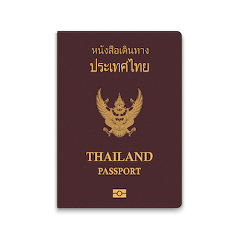
- หนังสือเดินทางประเทศไทย (Thailand Passport) หนังสือเดินทางเล่มปัจจุบัน จะต้องเหลืออายุการใช้งานเดินทางไป และกลับมีอายุไม่น้อยกว่า 6 เดือน หรือไม่น้อยกว่า 180วัน ก่อนวันหมดอายุ
- มีจำนวนหน้าคงเหลือ ไม่น้อยกว่า 3 หน้า เพื่อให้ทางสถานทูตประทับหน้าวีซ่า
(หากมีอายุไม่เพียงพอ กรุณาดำเนินการทำพาสปอร์ตเล่มใหม่ ก่อนจัดส่งให้กับเจ้าหน้าที่)
- สำหรับผู้เดินทางที่มีอายุต่ำกว่า 18 ปี หากรูปถ่ายที่ปรากฏบนหน้าแรกของหนังสือเดินทางไม่ตรงกับปัจจุบัน กรุณาทำการออกเล่มหนังสือเดินทางเล่มใหม่ เนื่องจาก ทางสถานทูตจะไม่รับพิจารณาคำขอของท่าน หากเล่มหนังสือเดินทางยังไม่ได้อัปเดทรูปถ่ายให้เป็นปัจจุบัน
*** หากพาสปอร์ตเล่มเก่าของท่าน เคยได้รับวีซ่าเชงเก้น อเมริกา และแคนาดา(กรุณาถ่ายสำเนาหน้าพาสปอร์ตเล่มเก่า และสำเนาหน้าวีซ่าที่เคยได้รับ จัดส่งให้กับทางบริษัทฯ) ***

2.รูปถ่ายสี จำนวน 3 ใบ (Photo)
- รูปถ่ายสี ขนาด 1.5 x 2 นิ้ว หรือ 3.5 x 4.5 เซ็นติเมตร จำนวน 3 รูป
- พื้นหลังต้องเป็นสีขาว เท่านั้น
- รูปถ่ายต้องถ่ายไว้ไม่เกิน 6 เดือน และ ต้องไม่ซ้ำกับรูปถ่ายที่เคยใช้ประกอบการยื่นคำร้องขอวีซ่าครั้งก่อน
- ต้องถ่ายหน้าตรง โดยไม่ปิดบังใบหน้า เปิดหน้าผาก เห็นคิ้ว และ ใบหูทั้งสองข้างอย่างชัดเจน
- ใบหน้าที่ปรากฏในรูปถ่ายต้องมีความสูงประมาณ 3 เซนติเมตร
- ในกรณีของสุภาพสตรีชาวมุสลิม อนุญาตให้สวมฮิญาบได้ แต่ต้องไม่ปิดบังใบหน้า และ ต้องเห็นโครงหน้าอย่างชัดเจน
- ต้องไม่สวมแว่นตา หรือ คอนแทคเลนส์ เพื่อให้เห็นดวงตาชัดเจน
- ห้ามยิ้มเห็นฟัน
- ห้ามสวมใส่ต่างหู สร้อยคอ หรือ เครื่องประดับใด ๆ ที่อยู่บริเวณใบหน้า และ ลำคอ
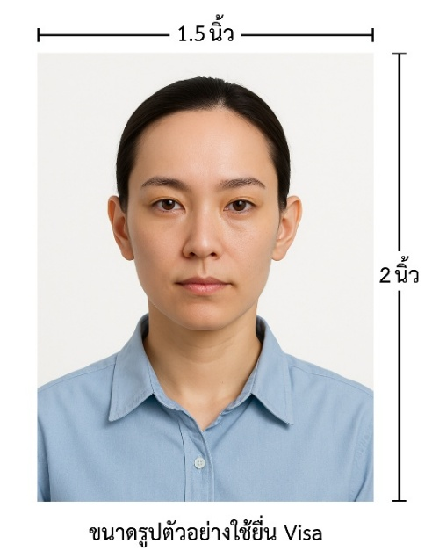

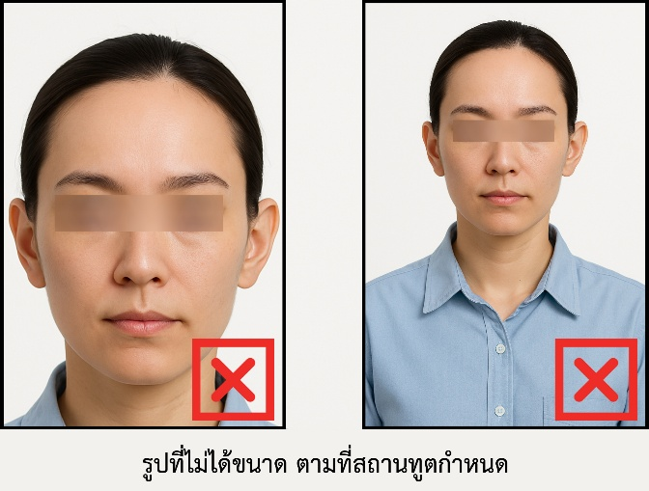

*** ห้ามขีดเขียน แม็ก หรือใช้คลิปลวดหนีบกระดาษ ซึ่งอาจส่งผลให้รูปถ่ายชำรุด และไม่สามารถใช้งานได้ ***

3.เอกสารส่วนตัว (Personal documents) ถ่ายสำเนาอย่างละ 1 ชุด
- สำเนาบัตรประชาชน 1 ชุด
- สำเนาสูติบัตร 1 ชุด (กรณีอายุต่ำกว่า 20 ปี )
- สำเนาทะเบียนบ้าน 1 ชุด
- สำเนาทะเบียนสมรส หรือ สำเนาทะเบียนหย่า 1 ชุด (ถ้ามี)
- สำเนาใบมรณะบัตร 1 ชุด (กรณีเป็นหม้าย)
- สำเนาใบเปลี่ยนชื่อ หรือ นามสกุล 1 ชุด (ถ้ามี)
- หลักฐานแสดงสถานะการทำงาน 1 ชุด

4.หนังสือยินยอมให้เดินทางออกนอกประเทศ (กรณีผู้เดินทางที่มีอายุต่ำกว่า 18 ปีบริบูรณ์)
ตามข้อกำหนด และ ระเบียบการเดินทางระหว่างประเทศ ผู้เดินทางที่มีอายุต่ำกว่า 18 ปีบริบูรณ์ หากไม่ได้เดินทางพร้อมกับบิดาหรือมารดา หรือ ไม่ได้เดินทางพร้อมกับทั้งสองฝ่าย จำเป็นต้องมีหนังสือยินยอมให้เดินทางออกนอกประเทศซึ่งลงนามโดยผู้ปกครอง หรือ ผู้มีอำนาจตามกฎหมาย โดยมีรายละเอียด ดังต่อไปนี้
- สำเนาทะเบียนบ้านของ บิดา และ มารดา ผู้ซึ่งมีอำนาจปกครองบุตรตามกฎหมาย
- สำเนาหนังสือเดินทางของ บิดา และ มารดา
- สำเนาทะเบียนสมรส / สำเนาทะเบียนหย่า / สำเนาใบมรณบัตร ของบิดา และ มารดา ผู้ซึ่งมีอำนาจปกครองบุตรตามกฎหมาย
หนังสือให้ความยินยอมให้บุตรเดินทางออกนอกประเทศ โดยมีรายละเอียด ดังต่อไปนี้
- กรณีผู้เดินทางที่มีอายุต่ำกว่า 18 ปี เดินทางไปกับ บิดาเพียงผู้เดียว จำเป็นต้องมีหนังสือรับรองยินยอมให้บุตรเดินทางออกนอกประเทศจากมารดา
- กรณีผู้เดินทางที่มีอายุต่ำกว่า 18 ปี เดินทางไปกับ มารดาเพียงผู้เดียว จำเป็นต้องมีหนังสือรับรองยินยอมให้บุตรเดินทางออกนอกประเทศจากบิดา
- กรณีผู้เดินทางที่มีอายุต่ำกว่า 18 ปี เดินทางกับ บุคคลที่สาม ที่มิใช่ บิดา หรือ มารดา จำเป็นต้องมีหนังสือรับรองยินยอมให้เดินทางกับบุคคลที่สาม พร้อมทั้งหนังสือยินยอม สนับสนุนค่าใช้จ่ายในการเดินทางที่กำหนด
- หนังสือยินยอมให้บุตรเดินทาง สามารถขอได้ที่สำนักงานเขต หรือ สำนักงานอำเภอในเขตพื้นที่ที่ท่านอาศัยอยู่ โดยจะต้องได้รับการลงนามรับรองและประทับตราจากนายอำเภอหรือผู้อำนวยการเขตอย่างถูกต้องตามกฎหมาย หลังจากนั้นให้นำหนังสือดังกล่าวไปยื่นขอรับรองนิติกรณ์ ณ กรมการกงสุล กระทรวงการต่างประเทศ ให้เรียบร้อย ก่อนนำส่งบริษัท
***(กรณีบิดา-มารดาหย่าร้างกัน จะต้องแนบสำเนาทะเบียนหย่า ที่มีการระบุชื่อผู้มีอำนาจปกครองบุตรอย่างชัดเจน)***
ในวันนัดหมายแสดงตัวยื่นคำร้องขอวีซ่า บิดา และ มารดา ซึ่งเป็นผู้มีอำนาจปกครองบุตรตามกฎหมาย จำเป็นต้องไปแสดงตัวพร้อมกับ บุตร/ธิดา ( ผู้เดินทาง ) และ ลงนามในเอกสารต่อหน้าเจ้าหน้าที่ผู้รับผิดชอบ

5.หลักฐานแสดงสถานะการทำงาน ถ่ายสำเนาอย่างละ 1 ชุด
- เจ้าของธุรกิจ ใช้หลักฐานทางการค้าประกอบการยื่นคำขอ ได้แก่ สำเนาใบทะเบียนการค้า ( พค.0403 ) หรือ ใบรับรองจากกรมพัฒนาธุรกิจการค้า ( DBD ) ซึ่งต้องมีอายุไม่เกิน 3 เดือน นับจากวันที่ยื่นคำขอวีซ่า
- พนักงานเอกชน และ ข้าราชการ ใช้หนังสือรับรองการทำงานเป็นภาษาอังกฤษ ( ฉบับจริง ) ซึ่งระบุ ตำแหน่ง เงินเดือน วันเริ่มงาน พร้อมประทับตราบริษัท และ ลงนามโดยผู้มีอำนาจอย่างชัดเจน โดยเอกสารดังกล่าวต้องมีอายุไม่เกิน 1 เดือน นับจากวันที่ยื่นคำขอวีซ่า
- นักเรียน / นักศึกษา ต้องใช้หนังสือรับรองสถานะการศึกษา ( ฉบับจริง ) เป็นภาษาอังกฤษ ซึ่งออกโดยสถานศึกษาที่กำลังศึกษาอยู่เท่านั้น โดยเอกสารดังกล่าวต้องมีอายุไม่เกิน 1 เดือน นับจากวันที่ยื่นคำขอวีซ่า
- แม่บ้าน ใช้สำเนาทะเบียนสมรส หรือ สำเนาใบมรณบัตร ( ในกรณีคู่สมรสถึงแก่กรรม ) พร้อมแนบหลักฐานทางการเงินของตนเอง หรือ ของคู่สมรส ในกรณีที่ไม่ได้เดินทางร่วมกันกับคู่สมรส จำเป็นต้องมีหนังสือรับรองค่าใช้จ่าย จากคู่สมรส โดยต้องระบุชื่อ–นามสกุลของคู่สมรส และ บุตร ซึ่งมีความสัมพันธ์ทางครอบครัวร่วมกันอย่างชัดเจน และ ต้องจัดทำจดหมายแนะนำตนเอง เป็นภาษาอังกฤษ ( กรุณาติดต่อเจ้าหน้าที่เพื่อขอรับตัวอย่างจดหมายแนะนำตนเอง )
- อาชีพอิสระ / ธุรกิจออนไลน์ ที่ไม่ได้จดทะเบียน / ผู้ประกอบอาชีพค้าขายรายย่อย ( พ่อค้า-แม่ค้า ) ต้องจัดทำจดหมายแนะนำตนเองเป็นภาษาอังกฤษ โดยระบุรายละเอียดเกี่ยวกับลักษณะงานที่ประกอบอยู่ในปัจจุบัน รวมถึงแหล่งที่มาของรายได้อย่างชัดเจน พร้อมแนบหลักฐาน หรือ เอกสารประกอบการพิจารณา อาทิ รูปถ่ายกิจการ สัญญาเช่า สัญญาซื้อขาย ใบเสร็จรับเงิน โฉนดที่ดิน หรือ หลักฐานอ้างอิงอื่น ๆ ที่เกี่ยวข้อง

6.หลักฐานทางการเงิน (เอกสารหลักฐานทางการเงินมีอายุไม่เกิน 7 – 15 วันทำการ โดยนับย้อนจากวันที่ท่านเข้ายื่นคำร้องขอวีซ่า) (1ชุด/ท่าน)
- ในกรณีที่ผู้เดินทางรับผิดชอบค่าใช้จ่ายด้วยตนเอง จำเป็นต้องจัดเตรียมเอกสารประกอบ ดังต่อไปนี้
- หนังสือรับรองฐานะทางการเงินจากธนาคาร ( Bank Guarantee ) ชื่อและนามสกุลต้องสะกดเป็นภาษาอังกฤษถูกต้องตรงตามหน้าพาสปอร์ต หนังสือรับรองจากธนาคารโดยการออกหนังสือรับรองดังกล่าว กรุณาระบุคำว่า "To Whom It May Concern" แทนการระบุชื่อสถานทูต (กรุณาสะกดชื่อให้ตรงกับหน้าพาสปอร์ตและหมายเลขบัญชีเล่มเดียวกับสำเนาที่ท่านจะใช้ยื่นวีซ่า) ระบุสกุลเงินที่ลูกค้าเดินทางเช่น ไปยุโรป ระบุ สกุลเงินยูโร (Euro), สวิส ระบุ สกุลเงินฟรังก์สวิส (CHF) , อเมริกา ระบุสกุลเงินดอลลาร์ (USD), อังกฤษ ระบุสกุลเงินปอนด์ (GBP) เป็นต้น Bank Guarantee จากธนาคาร (มีอายุ 1 เดือน)
- หนังสือแสดงการเคลื่อนไหวทางบัญชี ( Bank Statement ) ( ฉบับจริง ) ของบัญชีเงินฝากออมทรัพย์ย้อนหลัง 6 เดือน บัญชีเงินฝากควรมีรายการเคลื่อนไหวอย่างสม่ำเสมอ และ มียอดเงินคงเหลือไม่น้อยกว่า 100,000 บาท แต่ในกรณีที่ยอดเงินในบัญชีออมทรัพย์มีไม่ถึง 6 หลัก สามารถแนบ Statement บัญชีออมทรัพย์อื่นๆเพิ่มเติมได้ (ทางสถานทูตรับพิจารณาเฉพาะ บัญชีเงินฝากออมทรัพย์ ไม่รับพิจารณาบัญชีกระแสรายวัน บัญชีของสหกรณ์ หรือบัญชีเงินฝากประจำ)

7.ในกรณีที่ผู้เดินทาง(ไม่ได้รับผิดชอบค่าใช้จ่ายด้วยตนเอง)จำเป็นต้องจัดเตรียมเอกสารประกอบ ดังต่อไปนี้
(สำหรับผู้เดินทางที่มีอายุ 18 ปีบริบูรณ์ขึ้นไป จำเป็นต้องแสดงเอกสารทางการเงินของตนเอง เพื่อประกอบการพิจารณาการขอวีซ่า แม้ว่าจะมีบุคคลอื่นเป็นผู้สนับสนุนค่าใช้จ่ายในการเดินทางก็ตาม)
- หนังสือรับรองฐานะทางการเงินจากธนาคาร ( Bank Guarantee ) เพื่อแสดงการสนับสนุนค่าใช้จ่ายในการเดินทางให้แก่บุคคลอื่น โดยการออกหนังสือรับรองดังกล่าว กรุณาระบุคำว่า "To Whom It May Concern" แทนการระบุชื่อสถานทูต พร้อมต้องระบุชื่อเจ้าของบัญชีผู้ให้การสนับสนุน และชื่อผู้ยื่นขอวีซ่า เป็นภาษาอังกฤษ ให้ตรงตามข้อมูลในหนังสือเดินทางเล่มปัจจุบัน ของแต่ละบุคคล ระบุสกุลเงินที่ลูกค้าเดินทางเช่น ไปยุโรป ระบุ สกุลเงินยูโร (Euro), สวิส ระบุ สกุลเงินฟรังก์สวิส (CHF) , อเมริกา ระบุสกุลเงินดอลลาร์ (USD), อังกฤษ ระบุสกุลเงินปอนด์ (GBP) เป็นต้น
Bank Guarantee จากธนาคาร (มีอายุ 1 เดือน)
- หนังสือแสดงการเคลื่อนไหวทางบัญชี ( Bank Statement ) ( ฉบับจริง ) ของบัญชีเงินฝากออมทรัพย์ย้อนหลัง 6 เดือน บัญชีเงินฝากควรมีรายการเคลื่อนไหวอย่างสม่ำเสมอ และ มียอดเงินคงเหลือไม่น้อยกว่า
100,000 บาท แต่ในกรณีที่ยอดเงินในบัญชีออมทรัพย์มีไม่ถึง 6 หลัก สามารถแนบ Statement บัญชีออมทรัพย์อื่นๆเพิ่มเติมได้ (ทางสถานทูตรับพิจารณาเฉพาะ บัญชีเงินฝากออมทรัพย์ ไม่รับพิจารณาบัญชีกระแสรายวัน บัญชีของสหกรณ์ หรือบัญชีเงินฝากประจำ)
- จดหมายรับรองจากผู้ให้การสนับสนุน ผู้ให้การสนับสนุนจำเป็นต้องจัดทำจดหมายชี้แจง เป็นภาษาอังกฤษ โดยระบุ ความสัมพันธ์ระหว่างผู้ให้การสนับสนุนกับผู้ร้องขอวีซ่า รวมถึง วัตถุประสงค์ของการให้การสนับสนุน และ ช่วงวันเดินทางตามแผนการท่องเที่ยวหรือโปรแกรมทัวร์ อย่างชัดเจน
***ทั้งนี้ ผู้เดินทางต้องดำเนินการอัพเดตยอดเงินล่าสุดในสมุดบัญชี ภายใน 7 วันก่อนวันนัดหมายเพื่อสแกนลายนิ้วมือและยื่นคำร้องขอวีซ่า (ต้องมีตราประทับ เจ้าหน้าที่ และลายเซ็นทุกแผ่น)***

หนังสือรับรองบัญชีธนาคาร และรายการเดินบัญชี (บัญชีออมทรัพย์)
เอกสารหนังสือรับรองบัญชีธนาคาร (Bank Guarantee) และรายการเดินบัญชี (Bank Statement) ต้องเป็นบัญชีประเภทออมทรัพย์ ซึ่งออกโดยธนาคารเท่านั้น โดยจะต้องมี การสะกดชื่อ-นามสกุลเป็นภาษาอังกฤษให้ตรงตามหน้าหนังสือเดินทางฉบับปัจจุบัน ที่ใช้ยื่นขอวีซ่า
***เอกสารทั้งสองฉบับจะต้องมี ลายเซ็นเจ้าหน้าที่ธนาคาร และ
ตราประทับรับรองจากธนาคาร อย่างเป็นทางการ เท่านั้น***
หมายเหตุ: ห้ามดำเนินการจัดเตรียมหรือขอเอกสารจากธนาคาร และหน่วยงานที่ทำงาน จนกว่าจะได้รับแจ้งกำหนดการนัดหมายยื่นวีซ่าจากทางบริษัทฯ เพื่อให้เอกสารทั้งหมดมีความถูกต้องและเป็นปัจจุบัน ตามระยะเวลาที่สถานทูตกำหนดเนื่องจากเอกสารบางประเภทมีอายุการใช้งานเพียง 7 – 15 วันทำการ
(นับย้อนจากวันที่ท่านแสดงตัวยื่นคำร้องขอวีซ่า)
หากดำเนินการก่อนทราบกำหนดการ อาจส่งผลให้ เอกสารหมดอายุ และ ไม่สามารถนำไปใช้ประกอบการยื่นวีซ่าได้

คำแนะนำ
- เพื่อประโยชน์ในการยื่นคำร้องขอวีซ่า
ขอความกรุณาผู้สมัครกรอกแบบฟอร์มสำหรับการยื่นวีซ่าโดยระบุข้อมูลให้ถูกต้องและตรงตามความเป็นจริงทุกประการ ทั้งนี้ บริษัทฯ จำเป็นต้องจัดส่งข้อมูลดังกล่าวให้กับทางสถานทูตเพื่อประกอบการพิจารณาอนุมัติวีซ่า และไม่สามารถดำเนินการกรอกข้อมูลส่วนบุคคลหรือประวัติแทนผู้สมัครได้
หากสถานทูตตรวจพบว่าข้อมูลที่ท่านให้ไว้เป็นเท็จ หรือไม่ตรงกับความเป็นจริง อาจส่งผลให้ท่านถูกปฏิเสธการออกวีซ่า หรือทำให้กระบวนการพิจารณาเอกสารล่าช้าออกไปอย่างมีนัยสำคัญ
- ข้อพึงระวังในการให้ข้อมูลประกอบการยื่นวีซ่า
การบิดเบือนข้อเท็จจริงไม่ว่าประการใด อาจส่งผลให้ท่านถูกระงับสิทธิ์ในการเดินทางเข้าประเทศในกลุ่มเชงเก้นเป็นการถาวร ทั้งนี้ แม้ท่านจะไม่ได้รับการอนุมัติวีซ่า ค่าธรรมเนียมที่ชำระให้แก่สถานทูตจะไม่สามารถขอคืนได้ในทุกกรณี
- ในกรณีที่ท่านถูกปฏิเสธวีซ่า และมีความประสงค์จะยื่นคำร้องขอวีซ่าใหม่ ผู้สมัครจะต้องชำระค่าธรรมเนียมการยื่นวีซ่าใหม่ในทุกครั้ง โดยไม่สามารถนำค่าธรรมเนียมเดิมมาใช้ซ้ำหรือขอคืนได้
- การติดต่อจากสถานทูตและการสัมภาษณ์เพิ่มเติม
ในบางกรณี สถานทูตอาจมีการโทรศัพท์สอบถามข้อมูล หรือสุ่มเรียกผู้สมัครบางท่านเข้ารับการสัมภาษณ์เพิ่มเติม ทั้งนี้ บริษัทฯ ใคร่ขอความร่วมมือจากท่านในการเข้ารับการสัมภาษณ์ตามวันและเวลาที่สถานทูตกำหนด โดยขอให้ท่านแต่งกายสุภาพในวันนัดหมายดังกล่าว ระหว่างระยะเวลาการพิจารณาคำร้องขอวีซ่า (ประมาณ 15 วันทำการ) สถานทูตอาจติดต่อผู้สมัครโดยตรงผ่านทางโทรศัพท์ เพื่อสอบถามข้อมูลเพิ่มเติมหรือขอเอกสารประกอบเพิ่มเติม กรุณารับสายจากหมายเลขโทรศัพท์ที่ไม่รู้จัก ซึ่งอาจเป็นหมายเลขจากสถานทูต ทั้งนี้ หากไม่สามารถติดต่อท่านได้ อาจส่งผลให้สถานทูตยุติการพิจารณาคำร้องของท่าน และมีความเป็นไปได้ที่ท่านจะถูกปฏิเสธการออกวีซ่า

เพื่อความสะดวกในการยื่นวีซ่า กรุณาจัดเตรียมเอกสารให้สมบูรณ์

